ĐẠI HỌC TÀI NGUYÊN VÀ MÔI TRƯỜNG TPHCM
THỰC HÀNH PHÂN TÍCH THIẾT KẾ HƯỚNG ĐỐI TƯỢNG

BÀI 5
QUẢN LÝ HỒ SƠ BỆNH ÁN CỦA BỆNH NHÂN
BÁO CÁO PHÂN TÍCH – THIẾT KẾ – HIỆN THỰC WEBSITE
Họ và tên: Đỗ Thị Bé Duyên MSSV: 1250080040
Lớp: 12_ĐH_CNPM1
Ngày: ........ / ........ / ........

A. MỤC TIÊU
• Phân tích quy trình đăng ký và cấp hồ sơ bệnh án, khám bệnh, xét nghiệm, kê toa, định kỳ và cập nhật lịch sử sau ra viện theo mô tả Bài 5.
• Trả lời đủ 6 câu của đề với 15 Class, Actor/Use Case, Class Diagram, Use Case phân rã, Activity Diagram và Sequence Diagram Lập toa thuốc.
• Thiết kế 15 bảng SQL Server và xây dựng website ASP.NET Core 8 theo kiến trúc giao diện → Service → SQL Server.
• Minh họa ba giao diện chính, mã nguồn có thể mở trong Visual Studio và kiểm thử bằng tình huống giả lập; phân biệt phạm vi đề và giả định triển khai.

Bảng đối chiếu 6 câu hỏi của đề
Câu | Yêu cầu | Vị trí trả lời
1 | Lớp, thuộc tính, phương thức, ID | 2.2 – bảng 15 lớp
2 | Mối liên kết, bản số, Class Diagram | 2.2 – Hình P.4
3 | Actor & Use Case tổng quát | 2.1a – Hình P.1
4 | Phân rã đăng ký–xét nghiệm–nhận toa | 2.1b – Hình P.2
5 | Activity Diagram của Câu 4 | 3.4 – Hình P.15
6 | Sequence Diagram Lập toa thuốc | 3.1a – Hình P.7

Các nội dung biểu đồ trạng thái, thiết kế lớp theo chức năng, ERD, SQL Server và website là phần thiết kế – hiện thực mở rộng, bên cạnh sáu câu hỏi bắt buộc của đề.

1. GIỚI THIỆU HỆ THỐNG

1.1. Hoạt động nghiệp vụ
• Bệnh nhân đăng ký lần đầu, cung cấp thông tin cá nhân và ảnh 3×4; sau khi đóng lệ phí quản lý năm, bệnh viện cấp hồ sơ với mã phân biệt.
• Mỗi lượt khám lưu ngày giờ, bác sĩ, khoa điều trị, triệu chứng, huyết áp, thân nhiệt, chẩn đoán, các xét nghiệm cần thiết và toa thuốc (nếu có).
• Lượt khám kế tiếp tra cứu hồ sơ và diễn biến điều trị để bác sĩ có thông tin trước khi chẩn đoán.
• Người có hồ sơ được hưởng khám sức khỏe định kỳ theo quý; nhân viên chăm sóc khách hàng nhận cuộc gọi và hỗ trợ đặt giờ hẹn.
• Sau khi người bệnh hoàn tất thủ tục ra viện và viện phí, phòng chăm sóc ghi nhận đợt điều trị vào lịch sử hồ sơ.

1.2. Yêu cầu hệ thống

1.2.1. Đầu vào – xử lý – đầu ra
Nhóm | Đầu vào | Xử lý | Đầu ra
Đăng ký–cấp hồ sơ | Họ tên, ngày sinh, ảnh, địa chỉ, ĐT, phí năm | Kiểm tra, ghi phí, tạo mã hồ sơ | Hồ sơ bệnh án mới
Khám bệnh | Mã hồ sơ, bác sĩ, triệu chứng, chỉ số | Tra cứu tiền sử, ghi chẩn đoán | Phiếu khám
Xét nghiệm | Phiếu khám, loại XN, kết quả | Lập chỉ định, ghi kết quả | Kết quả cho bác sĩ
Lập toa | Phiếu khám, thuốc, số lượng, liều, cách dùng | Kiểm tra, lưu toa + chi tiết bằng transaction | Toa thuốc
Định kỳ | Mã BN, năm đóng phí, quý, giờ hẹn | Kiểm tra quyền lợi và lịch | Lịch hẹn
Hoàn tất | Mã phiếu, viện phí, xác nhận ra viện | Ghi viện phí, tổng hợp lịch sử | Phiếu hoàn tất

1.2.2. Tác nhân
Actor | Trách nhiệm
Bệnh nhân | Yêu cầu đăng ký, đặt lịch, tiếp nhận thông tin/toa; không tự đăng nhập website nội bộ trong bản demo.
Nhân viên tiếp nhận | UC01, UC03, UC04, UC05.
Nhân viên thu phí | UC02, UC11.
Bác sĩ | UC04, UC07, UC08, UC10.
Nhân viên xét nghiệm | UC09.
Nhân viên chăm sóc khách hàng | UC06, UC12.

1.2.3. Quy tắc nghiệp vụ và quyết định triển khai
Mã | Nội dung
BR01 | Thông tin đăng ký bao gồm họ tên, địa chỉ, ngày sinh, điện thoại và ảnh 3×4.
BR02 | Đăng ký và đóng lệ phí một năm là điều kiện cấp hồ sơ; mức phí đề không quy định.
BR03 | Mỗi hồ sơ có mã duy nhất; lần khám tiếp theo có thể tra cứu qua mã hồ sơ.
BR04 | Phiếu khám ghi ngày giờ, bác sĩ, khoa, triệu chứng, thuốc, xét nghiệm; lưu diễn biến điều trị.
BR05 | Bệnh nhân có quyền lợi khám định kỳ theo quý; có thể đặt giờ qua chăm sóc khách hàng.
BR06 | Bác sĩ kê thuốc sau khi khám; xét nghiệm chỉ phát sinh khi cần.
BR07 | Nhân viên chăm sóc cập nhật lịch sử sau khi hoàn tất ra viện và thanh toán viện phí.
QD01 | Mức lệ phí do người vận hành nhập; không tự bịa mức thu của bệnh viện.
QD02 | Trong demo, miễn phí định kỳ khi phí năm hiện tại đã đóng và chưa khám định kỳ quý đó.
QD03 | Bác sĩ được xem kết quả xét nghiệm trước khi hoàn tất toa nếu có chỉ định.
QD04 | Demo dùng 1 bản ghi viện phí và 1 bản ghi lịch sử cho mỗi phiếu; xác nhận ra viện qua trường DaRaVien.

1.2.4. Yêu cầu phi chức năng
Nhóm | Yêu cầu thiết kế
Toàn vẹn | Thao tác tạo hồ sơ, toa và cập nhật kết thúc phải dùng transaction.
Độ tin cậy | Kiểm tra dữ liệu bắt buộc, khóa ngoại, UNIQUE, CHECK; thông báo lỗi khi nhập sai.
Bảo mật | Bản demo chỉ dùng dữ liệu giả; khi phát triển thật cần xác thực, phân quyền theo vai trò, audit và bảo vệ dữ liệu sức khỏe.
Kiến trúc | HTML/JS gọi REST API ASP.NET; Service tách SQL qua SqlDb; sử dụng tham số SQL.
Phạm vi | Website hiện thực 3 trang trọng tâm; UC khác được mô hình hóa, chưa có giao diện độc lập.

2. PHA PHÂN TÍCH

2.1. Xây dựng biểu đồ Use Case

a) Biểu đồ Use Case tổng quát (Câu 3)
Các actor thao tác trên hệ thống nội bộ gồm tiếp nhận, thu phí, bác sĩ, xét nghiệm và chăm sóc khách hàng. Bệnh nhân nhận dịch vụ nhưng không có tài khoản nội bộ trong website minh họa. Sơ đồ tổng quát bao phủ 12 chức năng cấp 1.
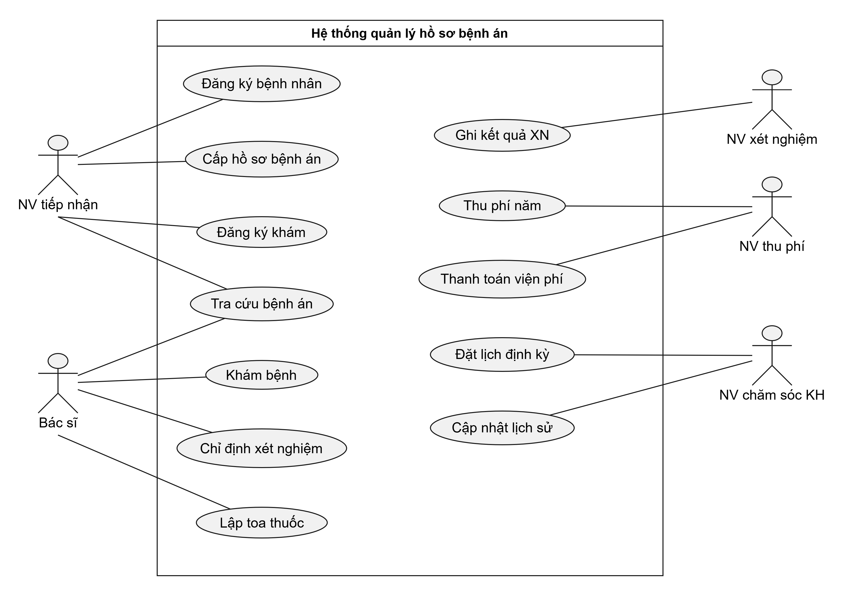
Hình P.1: Biểu đồ Use Case tổng quát hệ thống quản lý hồ sơ bệnh án

b) Phân rã Use Case từ đăng ký khám đến nhận toa (Câu 4)
Đăng ký khám gồm tìm hồ sơ và lập phiếu; bệnh nhân chưa có hồ sơ được đăng ký mới, thu phí năm đầu và cấp hồ sơ. Bác sĩ khai thác bệnh sử, khám, chẩn đoán; chỉ định xét nghiệm có điều kiện; kê toa khi cần, lưu toa rồi cung cấp cho bệnh nhân. Use Case chỉ nêu các chức năng và quan hệ, không mô tả thứ tự thay Activity Diagram.
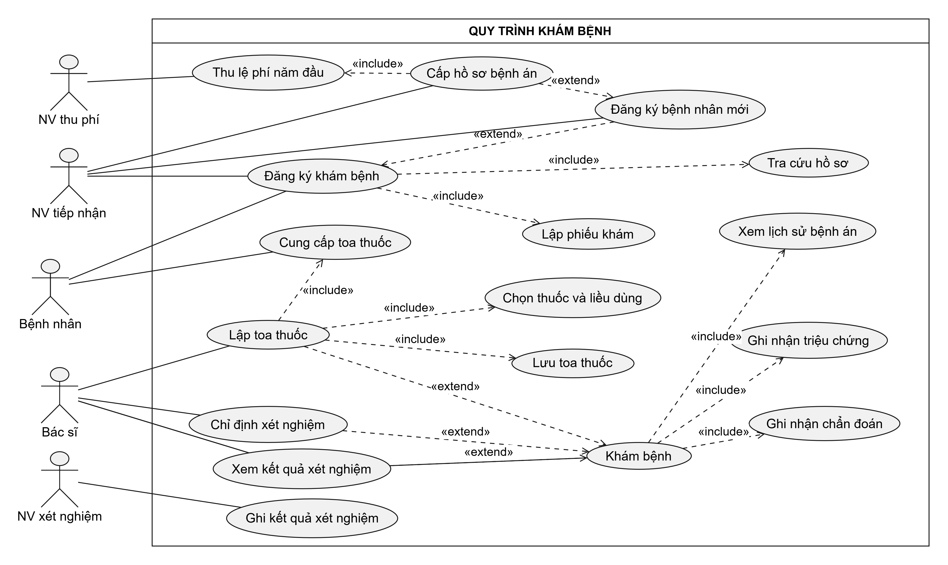
Hình P.2: Phân rã Use Case từ đăng ký khám đến nhận toa thuốc

c) Phân rã quản lý hồ sơ bệnh án (bổ sung)
Nhóm chức năng quản lý hồ sơ được phân rã thành tra cứu hồ sơ, xem lịch sử khám, cấp hồ sơ mới khi đủ điều kiện và cập nhật sau khi hoàn tất thủ tục ra viện.
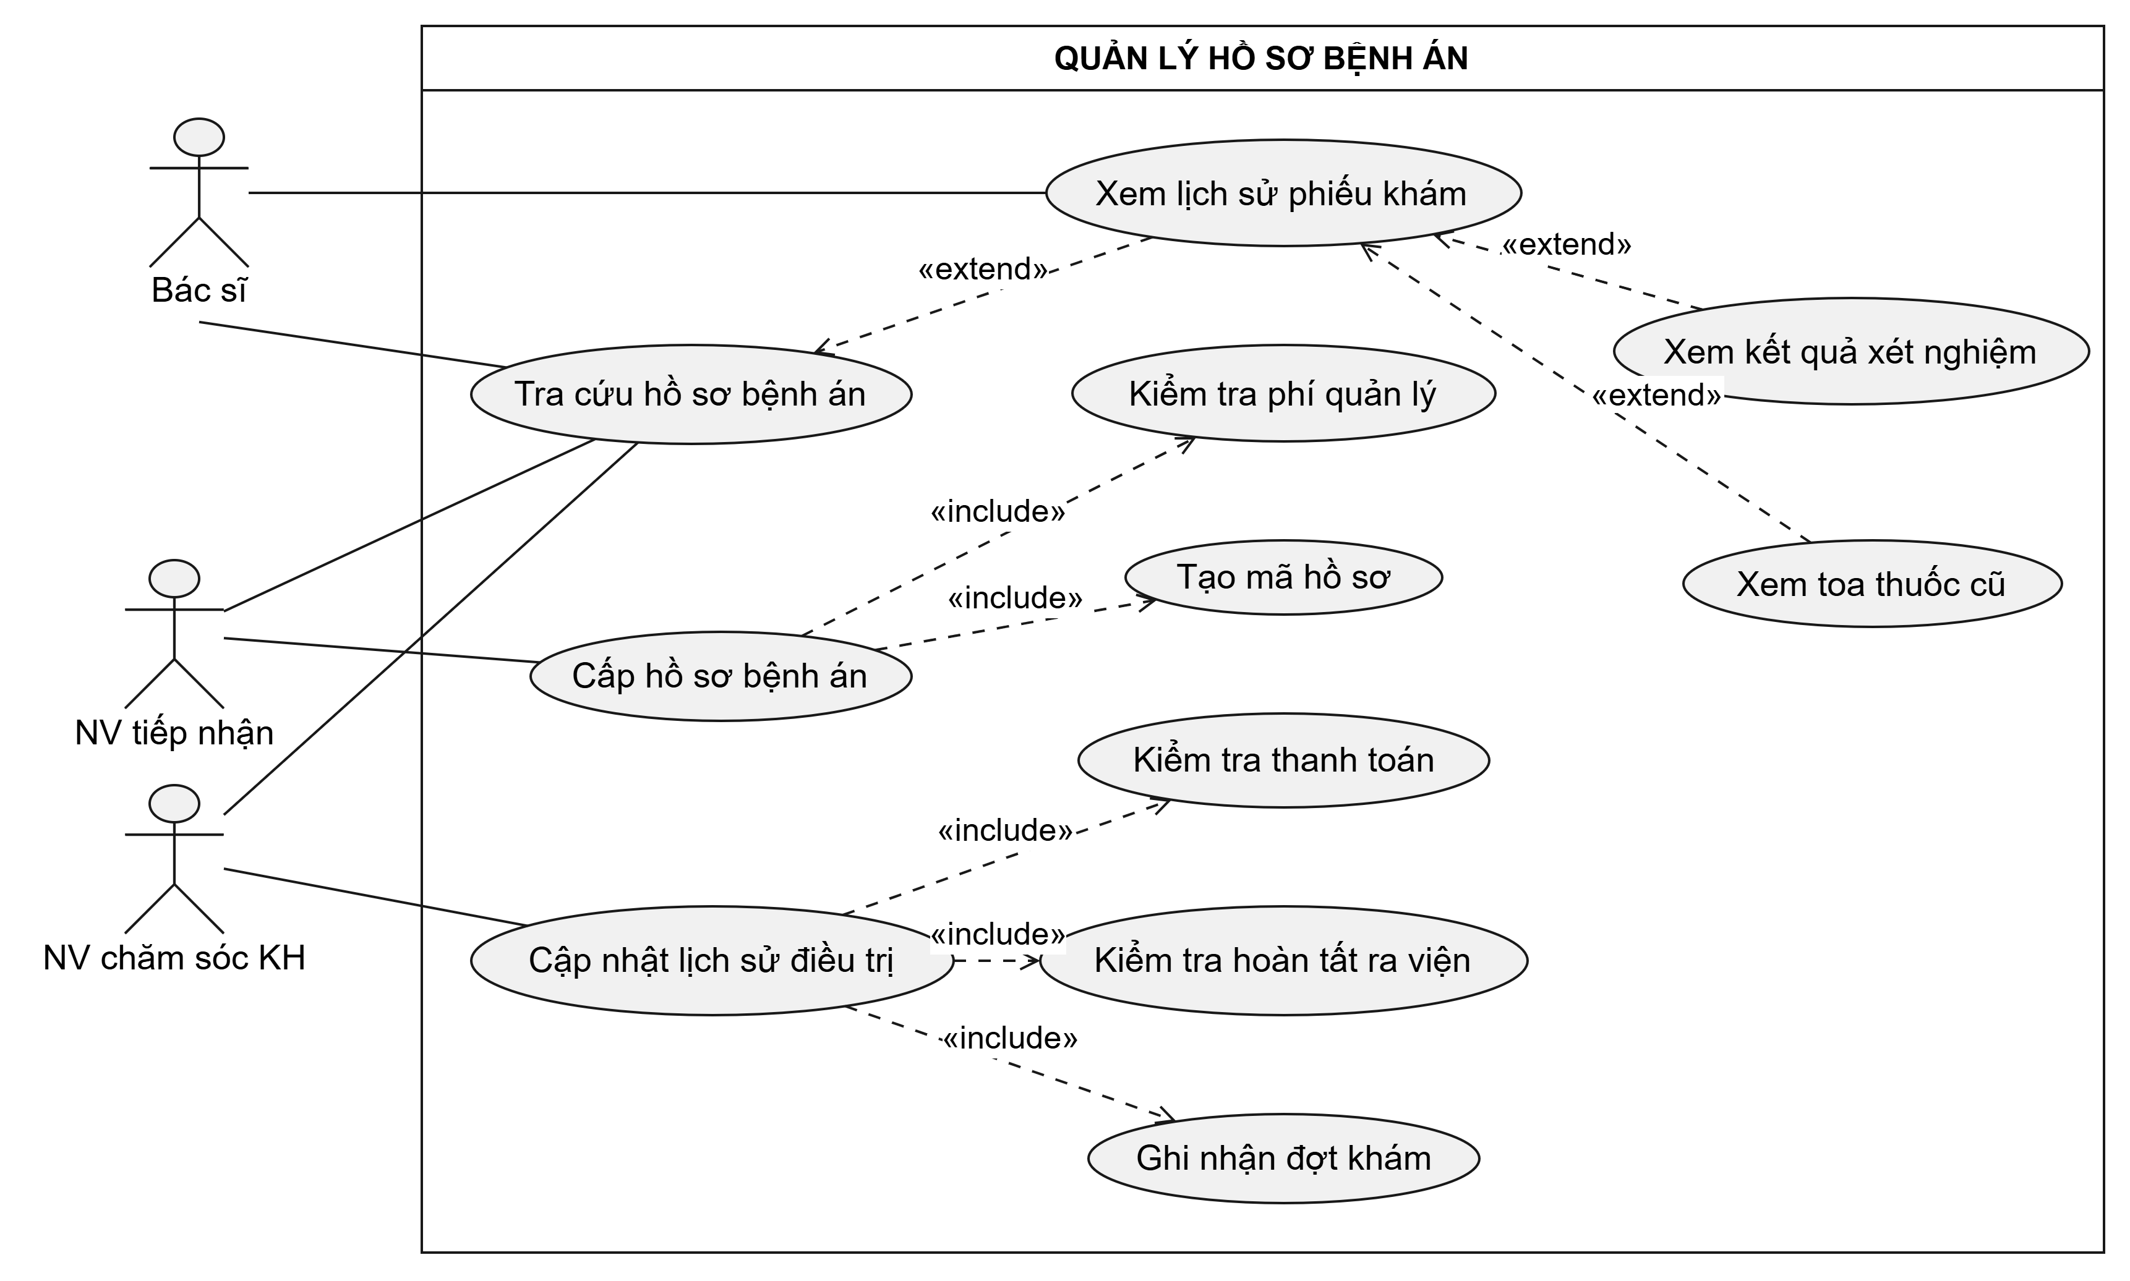
Hình P.3: Phân rã Use Case Quản lý hồ sơ bệnh án

d) Danh sách 12 Use Case
Mã | Use Case | Tác nhân chính
UC01 | Đăng ký bệnh nhân | Nhân viên tiếp nhận
UC02 | Thu lệ phí quản lý năm | Nhân viên thu phí
UC03 | Cấp hồ sơ bệnh án | Nhân viên tiếp nhận
UC04 | Tra cứu hồ sơ bệnh án | Nhân viên tiếp nhận; Bác sĩ
UC05 | Đăng ký khám bệnh | Nhân viên tiếp nhận
UC06 | Đặt lịch khám định kỳ | Nhân viên chăm sóc khách hàng
UC07 | Khám và ghi nhận triệu chứng | Bác sĩ
UC08 | Chỉ định xét nghiệm | Bác sĩ
UC09 | Ghi kết quả xét nghiệm | Nhân viên xét nghiệm
UC10 | Lập toa thuốc | Bác sĩ
UC11 | Ghi thanh toán viện phí | Nhân viên thu phí
UC12 | Cập nhật lịch sử bệnh án | Nhân viên chăm sóc khách hàng

e) Bản đặc tả Use Case chi tiết

UC01 – Đăng ký bệnh nhân
Thành phần đặc tả | Nội dung
Mã / Tên | UC01 / Đăng ký bệnh nhân
Tác nhân | Nhân viên tiếp nhận
Mục tiêu | Đăng ký bệnh nhân
Tiền điều kiện | Chưa có bản ghi đăng ký cho người đến khám
Hậu điều kiện | BenhNhan và PhieuDangKy được tạo
Basic Flow – Luồng chính | Nhập họ tên, ngày sinh, địa chỉ, điện thoại và ảnh 3×4; kiểm tra định dạng; lưu bệnh nhân; lập phiếu đăng ký; thông báo mã bệnh nhân.
Alternative Flow – Luồng thay thế | Trường hợp thiếu dữ liệu: yêu cầu bổ sung; đăng ký được nhưng chưa đóng phí: chưa cấp hồ sơ.
Exception Flow – Ngoại lệ | Lỗi CSDL: không xác nhận đăng ký thành công.
Business Rules | BR01, BR02

UC02 – Thu lệ phí quản lý năm
Thành phần đặc tả | Nội dung
Mã / Tên | UC02 / Thu lệ phí quản lý năm
Tác nhân | Nhân viên thu phí
Mục tiêu | Thu lệ phí quản lý năm
Tiền điều kiện | Có bệnh nhân được đăng ký
Hậu điều kiện | Có khoản PhiQuanLyNam tương ứng với năm đã đóng
Basic Flow – Luồng chính | Tra cứu MaBN; xác định năm và mức phí theo quy định; ghi nhận tiền đã thu; lưu phí và ngày đóng; cập nhật trạng thái đã đóng.
Alternative Flow – Luồng thay thế | Nếu kỳ phí hiện hành đã được ghi nhận thì thông báo không thu trùng.
Exception Flow – Ngoại lệ | Lỗi xác nhận khoản phí hoặc lưu thất bại: không công nhận đã đóng.
Business Rules | BR02, QD01

UC03 – Cấp hồ sơ bệnh án
Thành phần đặc tả | Nội dung
Mã / Tên | UC03 / Cấp hồ sơ bệnh án
Tác nhân | Nhân viên tiếp nhận
Mục tiêu | Cấp hồ sơ bệnh án
Tiền điều kiện | Bệnh nhân đã đăng ký và hoàn tất lệ phí năm đầu
Hậu điều kiện | HoSoBenhAn có MaHoSo duy nhất, thuộc về một BenhNhan
Basic Flow – Luồng chính | Tra cứu đăng ký; kiểm tra đã nộp lệ phí; kiểm tra chưa được cấp hồ sơ; tạo MaHoSo; lưu hồ sơ; thông báo mã hồ sơ.
Alternative Flow – Luồng thay thế | Đã có hồ sơ: trả về hồ sơ hiện tại, không tạo mới.
Exception Flow – Ngoại lệ | Không hợp lệ hoặc chưa đóng phí: từ chối cấp.
Business Rules | BR02, BR03

UC04 – Tra cứu hồ sơ bệnh án
Thành phần đặc tả | Nội dung
Mã / Tên | UC04 / Tra cứu hồ sơ bệnh án
Tác nhân | Nhân viên tiếp nhận; Bác sĩ
Mục tiêu | Tra cứu hồ sơ bệnh án
Tiền điều kiện | Có quyền truy cập theo vai trò (yêu cầu thiết kế)
Hậu điều kiện | Hiển thị hồ sơ và lịch sử các phiếu khám
Basic Flow – Luồng chính | Nhập mã hồ sơ/tiêu chí khác; tìm; hiển thị bệnh nhân; mở phiếu khám, chẩn đoán, toa thuốc và kết quả xét nghiệm đã lưu.
Alternative Flow – Luồng thay thế | Không tìm thấy mã: cho nhập lại điều kiện tìm.
Exception Flow – Ngoại lệ | Thiếu quyền đọc dữ liệu: từ chối truy cập (mở rộng khi triển khai thực tế).
Business Rules | BR03, BR04

UC05 – Đăng ký khám bệnh
Thành phần đặc tả | Nội dung
Mã / Tên | UC05 / Đăng ký khám bệnh
Tác nhân | Nhân viên tiếp nhận
Mục tiêu | Đăng ký khám bệnh
Tiền điều kiện | Bệnh nhân đến khám; hồ sơ tồn tại hoặc thực hiện UC01–UC03
Hậu điều kiện | Tạo PhieuKham có mã và bác sĩ phụ trách
Basic Flow – Luồng chính | Tra cứu hồ sơ; nếu chưa có thì đăng ký–thu phí–cấp hồ sơ; chọn loại khám và bác sĩ; lập phiếu khám; thông báo mã phiếu.
Alternative Flow – Luồng thay thế | Khám định kỳ: chuyển kiểm tra quyền lợi hiện hành.
Exception Flow – Ngoại lệ | Không xác định được hồ sơ/bác sĩ: yêu cầu chọn lại.
Business Rules | BR02, BR05, QD02

UC06 – Đặt lịch khám định kỳ
Thành phần đặc tả | Nội dung
Mã / Tên | UC06 / Đặt lịch khám định kỳ
Tác nhân | Nhân viên chăm sóc khách hàng
Mục tiêu | Đặt lịch khám định kỳ
Tiền điều kiện | Hồ sơ hoạt động, phí năm còn hiệu lực
Hậu điều kiện | LichHen mới được xác nhận
Basic Flow – Luồng chính | Nhận yêu cầu qua điện thoại; tìm hồ sơ; kiểm tra phí năm và quý; đối chiếu thời gian; chọn giờ phù hợp; lưu lịch; thông báo hẹn.
Alternative Flow – Luồng thay thế | Không có lịch trống: đề xuất giờ khác; đã sử dụng quyền lợi quý: chọn khám thường hoặc kỳ kế tiếp.
Exception Flow – Ngoại lệ | Không xác minh được hồ sơ hoặc phí năm: từ chối đặt lịch miễn phí.
Business Rules | BR05, QD02

UC07 – Khám và ghi nhận triệu chứng
Thành phần đặc tả | Nội dung
Mã / Tên | UC07 / Khám và ghi nhận triệu chứng
Tác nhân | Bác sĩ
Mục tiêu | Khám và ghi nhận triệu chứng
Tiền điều kiện | PhieuKham được lập và chưa hoàn tất
Hậu điều kiện | PhieuKham có triệu chứng, chỉ số và chẩn đoán
Basic Flow – Luồng chính | Bác sĩ mở phiếu khám; xem lịch sử; ghi triệu chứng, huyết áp và thân nhiệt; khám; cập nhật chẩn đoán; lưu.
Alternative Flow – Luồng thay thế | Nếu cần xét nghiệm: gọi UC08 và chờ UC09 trước khi hoàn thiện chẩn đoán.
Exception Flow – Ngoại lệ | Phiếu đã hoàn tất: không cho sửa tự do.
Business Rules | BR04

UC08 – Chỉ định xét nghiệm
Thành phần đặc tả | Nội dung
Mã / Tên | UC08 / Chỉ định xét nghiệm
Tác nhân | Bác sĩ
Mục tiêu | Chỉ định xét nghiệm
Tiền điều kiện | PhieuKham đang xử lý
Hậu điều kiện | ChiDinhXetNghiem được tạo ở trạng thái chờ
Basic Flow – Luồng chính | Chọn phiếu khám; chọn loại xét nghiệm; kiểm tra; tạo chỉ định; thông báo mã chỉ định.
Alternative Flow – Luồng thay thế | Không cần xét nghiệm: bỏ qua UC08.
Exception Flow – Ngoại lệ | Không tồn tại loại xét nghiệm hoặc phiếu đã đóng: từ chối.
Business Rules | BR04, QD03

UC09 – Ghi kết quả xét nghiệm
Thành phần đặc tả | Nội dung
Mã / Tên | UC09 / Ghi kết quả xét nghiệm
Tác nhân | Nhân viên xét nghiệm
Mục tiêu | Ghi kết quả xét nghiệm
Tiền điều kiện | Có chỉ định đang chờ
Hậu điều kiện | Chỉ định có kết quả và trạng thái hoàn tất
Basic Flow – Luồng chính | Tra cứu chỉ định; chọn bản ghi; nhập kết quả; kiểm tra; cập nhật KetQua và TrangThai; bác sĩ có thể tra cứu.
Alternative Flow – Luồng thay thế | Kết quả chưa sẵn có: để trạng thái Chờ kết quả.
Exception Flow – Ngoại lệ | Chỉ định đã hoàn tất hoặc phiếu khám đóng: không cập nhật trùng.
Business Rules | BR04

UC10 – Lập toa thuốc
Thành phần đặc tả | Nội dung
Mã / Tên | UC10 / Lập toa thuốc
Tác nhân | Bác sĩ
Mục tiêu | Lập toa thuốc
Tiền điều kiện | Phiếu khám có chẩn đoán và không còn xét nghiệm chờ
Hậu điều kiện | ToaThuoc + các ChiTietToaThuoc được lưu cùng giao dịch
Basic Flow – Luồng chính | Chọn phiếu khám; xem chẩn đoán; chọn thuốc; nhập số lượng, liều, cách dùng; kiểm tra; bắt đầu transaction; lưu ToaThuoc; lưu từng ChiTietToaThuoc; commit; cung cấp toa.
Alternative Flow – Luồng thay thế | Nếu không cần kê toa: chỉ trả kết luận khám. Nếu nhập sai: yêu cầu sửa.
Exception Flow – Ngoại lệ | Khi lưu một chi tiết bị lỗi: rollback toàn bộ. Phiếu đã có toa: không lập trùng.
Business Rules | BR04, BR06

UC11 – Ghi thanh toán viện phí
Thành phần đặc tả | Nội dung
Mã / Tên | UC11 / Ghi thanh toán viện phí
Tác nhân | Nhân viên thu phí
Mục tiêu | Ghi thanh toán viện phí
Tiền điều kiện | Đợt điều trị hoàn tất phần chuyên môn
Hậu điều kiện | ThanhToanVienPhi được ghi nhận
Basic Flow – Luồng chính | Tra cứu phiếu khám; đối chiếu viện phí; nhập số tiền thanh toán; ghi ngày và trạng thái đã thanh toán; thông báo kết quả.
Alternative Flow – Luồng thay thế | Viện phí bằng 0: có thể ghi nhận 0 với lý do nghiệp vụ (giả định demo).
Exception Flow – Ngoại lệ | Nếu phí âm hoặc phiếu đã thanh toán: từ chối.
Business Rules | BR07, QD04

UC12 – Cập nhật lịch sử bệnh án
Thành phần đặc tả | Nội dung
Mã / Tên | UC12 / Cập nhật lịch sử bệnh án
Tác nhân | Nhân viên chăm sóc khách hàng
Mục tiêu | Cập nhật lịch sử bệnh án
Tiền điều kiện | Bệnh nhân hoàn tất thủ tục ra viện và thanh toán viện phí
Hậu điều kiện | LichSuCapNhat lưu tóm tắt đợt khám; PhieuKham chuyển HoanTat
Basic Flow – Luồng chính | Tra cứu phiếu; kiểm tra thanh toán và hoàn tất ra viện; tổng hợp chẩn đoán, xét nghiệm, toa; tạo lịch sử cập nhật; chuyển phiếu hoàn tất.
Alternative Flow – Luồng thay thế | Không kê toa: ghi lịch sử khám mà không có toa.
Exception Flow – Ngoại lệ | Còn chỉ định chờ, chưa thanh toán hoặc lỗi ghi: chưa hoàn tất lịch sử.
Business Rules | BR07, QD04

2.2. Xây dựng biểu đồ lớp phân tích (Câu 1, Câu 2)
Mô hình phân tích dùng đúng 15 lớp nghiệp vụ, ID đơn hoặc ID kết hợp. Thuộc tính kiểu mã được hiện thực bằng INT IDENTITY trong SQL Server, trừ ChiTietToaThuoc dùng khóa ghép. Trường DaRaVien được bổ sung vào PhieuKham để hỗ trợ nghiệp vụ hoàn tất của website demo.
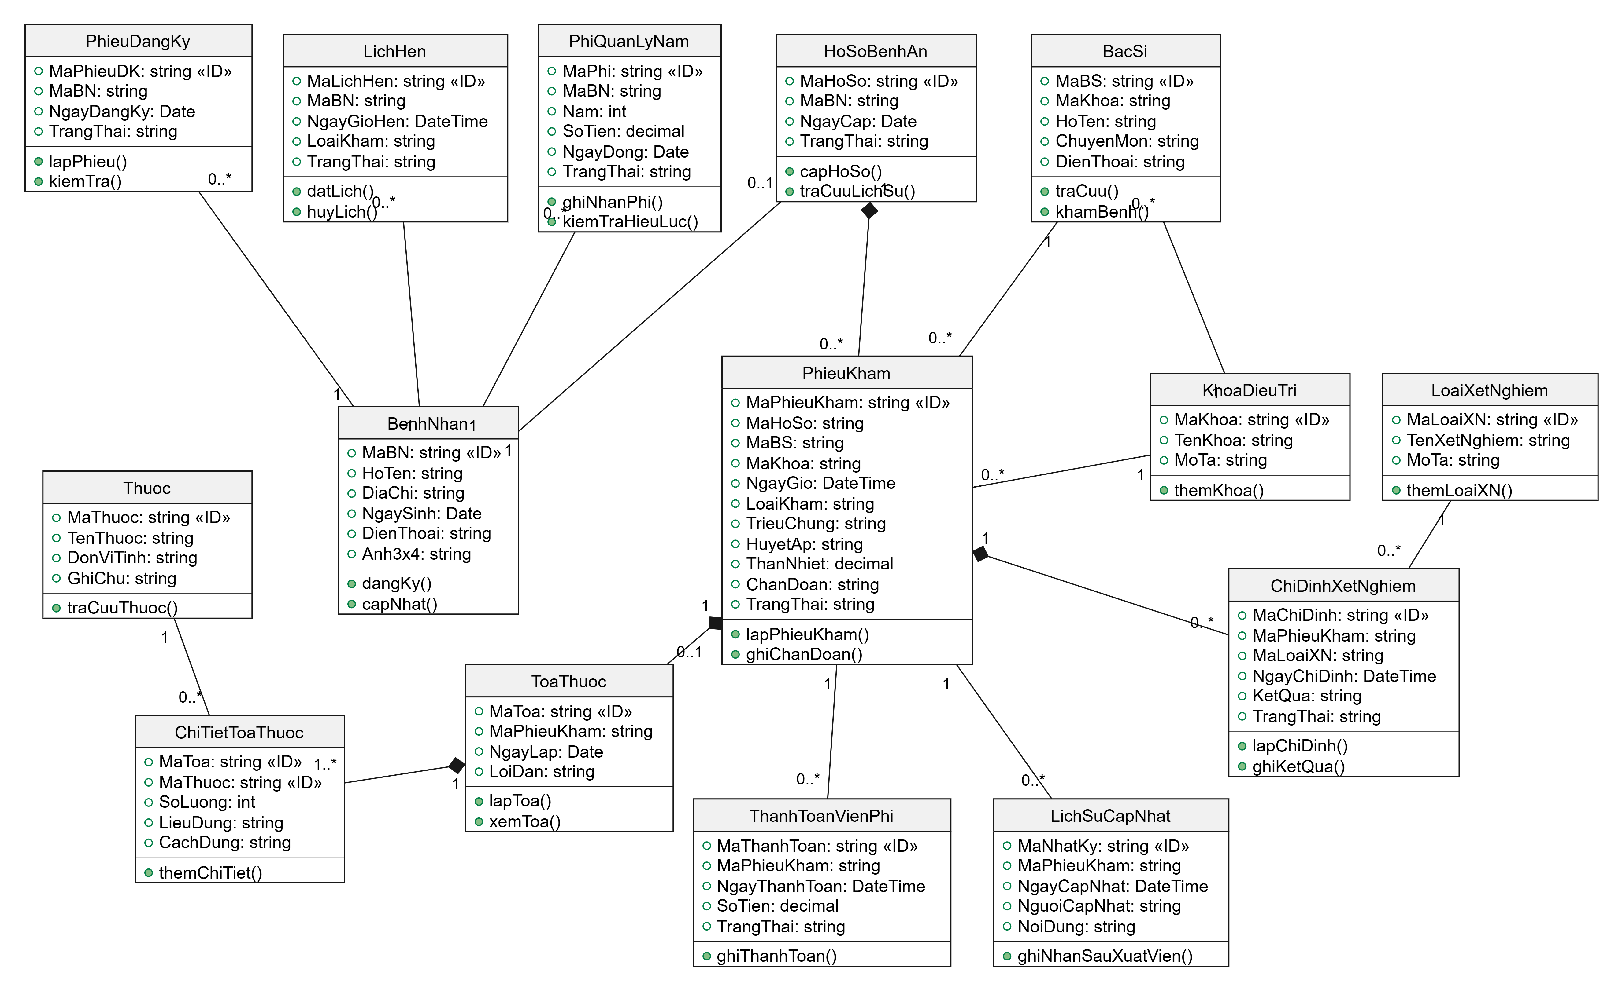
Hình P.4: Biểu đồ lớp phân tích (15 Class)
Class | ID | Thuộc tính | Phương thức
BenhNhan | MaBN | HoTen, DiaChi, NgaySinh, DienThoai, Anh3x4 | dangKy(), capNhat()
PhieuDangKy | MaPhieuDK | MaBN, NgayDangKy, TrangThai | lapPhieu(), kiemTra()
PhiQuanLyNam | MaPhi | MaBN, Nam, SoTien, NgayDong, TrangThai | ghiNhanPhi(), kiemTraHieuLuc()
HoSoBenhAn | MaHoSo | MaBN, NgayCap, TrangThai | capHoSo(), traCuuLichSu()
KhoaDieuTri | MaKhoa | TenKhoa, MoTa | themKhoa()
BacSi | MaBS | MaKhoa, HoTen, ChuyenMon, DienThoai | traCuu(), khamBenh()
PhieuKham | MaPhieuKham | MaHoSo, MaBS, MaKhoa, NgayGio, LoaiKham, TrieuChung, HuyetAp, ThanNhiet, ChanDoan, TrangThai, DaRaVien | lapPhieuKham(), ghiChanDoan()
LoaiXetNghiem | MaLoaiXN | TenXetNghiem, MoTa | themLoaiXN()
ChiDinhXetNghiem | MaChiDinh | MaPhieuKham, MaLoaiXN, NgayChiDinh, KetQua, TrangThai | lapChiDinh(), ghiKetQua()
Thuoc | MaThuoc | TenThuoc, DonViTinh, GhiChu | traCuuThuoc()
ToaThuoc | MaToa | MaPhieuKham, NgayLap, LoiDan | lapToa(), xemToa()
ChiTietToaThuoc | MaToa + MaThuoc | SoLuong, LieuDung, CachDung | themChiTiet()
LichHen | MaLichHen | MaBN, NgayGioHen, LoaiKham, TrangThai | datLich(), huyLich()
ThanhToanVienPhi | MaThanhToan | MaPhieuKham, NgayThanhToan, SoTien, TrangThai | ghiThanhToan()
LichSuCapNhat | MaNhatKy | MaPhieuKham, NgayCapNhat, NguoiCapNhat, NoiDung | ghiNhanSauXuatVien()

Mối liên kết và bản số
Hai lớp | Bản số | Ý nghĩa
BenhNhan – PhieuDangKy | 1 – 0..1 | Mỗi bệnh nhân đã đăng ký có một phiếu đăng ký; trong một số bước có thể chưa lập xong.
BenhNhan – PhiQuanLyNam | 1 – 0..* | Phí quản lý theo từng năm; UNIQUE(MaBN, Nam).
BenhNhan – HoSoBenhAn | 1 – 0..1 | Một hồ sơ duy nhất; có thể chưa được cấp khi chưa thu phí.
BenhNhan – LichHen | 1 – 0..* | Các lịch hẹn theo quý hoặc phát sinh.
HoSoBenhAn – PhieuKham | 1 – 0..* | Một hồ sơ lưu nhiều đợt khám.
KhoaDieuTri – BacSi | 1 – 0..* | Bác sĩ thuộc một khoa trong mô hình này.
BacSi – PhieuKham | 1 – 0..* | Bác sĩ phụ trách nhiều phiếu khám.
KhoaDieuTri – PhieuKham | 1 – 0..* | Một khoa nhận nhiều phiếu khám.
PhieuKham – ChiDinhXetNghiem | 1 – 0..* | Xét nghiệm là tùy chọn.
LoaiXetNghiem – ChiDinhXetNghiem | 1 – 0..* | Một loại xét nghiệm được chỉ định nhiều lần.
PhieuKham – ToaThuoc | 1 – 0..1 | Đợt khám không bắt buộc có toa; tối đa một toa.
ToaThuoc – ChiTietToaThuoc | 1 – 1..* | Toa đã lưu phải có ít nhất một dòng thuốc.
Thuoc – ChiTietToaThuoc | 1 – 0..* | Tách quan hệ nhiều-nhiều toa–thuốc.
PhieuKham – ThanhToanVienPhi | 1 – 0..1 | Demo ghi một bản ghi thanh toán cho mỗi phiếu.
PhieuKham – LichSuCapNhat | 1 – 0..1 | Một bản ghi tổng kết sau xuất viện.

2.3. Biểu đồ trạng thái (bổ sung)
Hình P.5 mô tả trạng thái trước cấp, hoạt động và lưu trữ của hồ sơ; Hình P.6 thể hiện phiếu đang khám, chờ xét nghiệm (được suy ra từ chỉ định), có toa/không có toa và hoàn tất. Chính sách lưu trữ chưa được đề quy định, là giả định thiết kế.
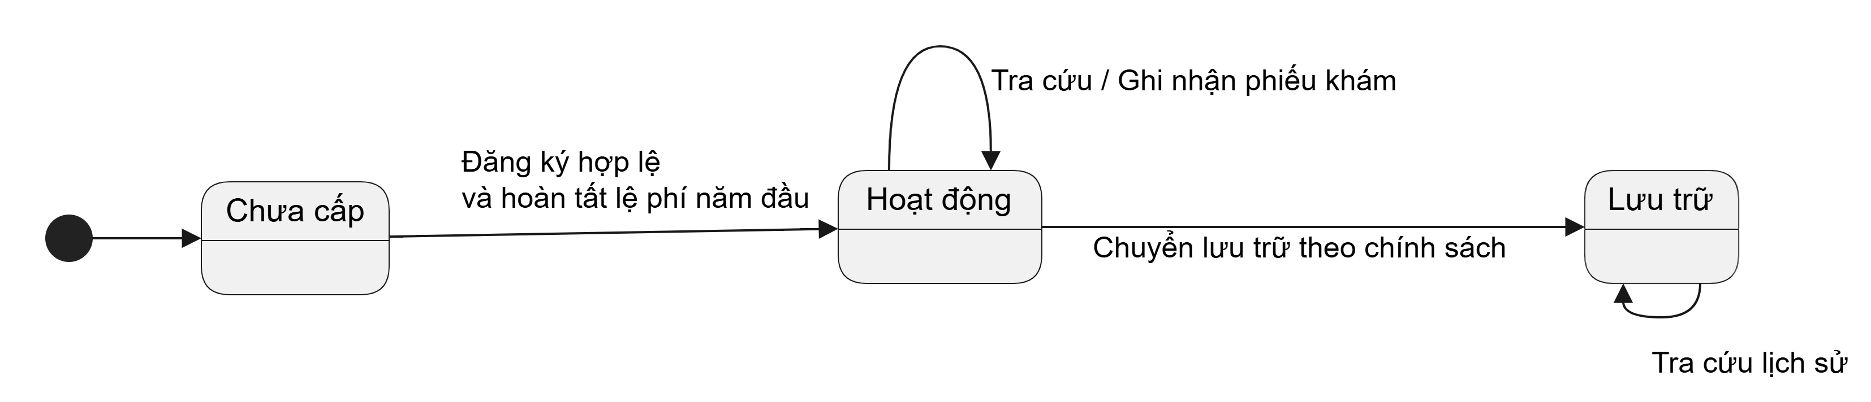
Hình P.5: Biểu đồ trạng thái Hồ sơ bệnh án
Hình P.6: Biểu đồ trạng thái Phiếu khám bệnh

3. PHA THIẾT KẾ
Thiết kế theo Boundary (trang HTML/JS) → Control (Service) → Entity (lớp nghiệp vụ) → Data (SQL Server). Tên thông điệp là phương thức dự kiến/được viết trong project; không nhầm sơ đồ thiết kế với yêu cầu đề.

3.1. Các biểu đồ tuần tự

a) Lập toa thuốc (Câu 6)
Bác sĩ chọn phiếu khám, nhập danh sách thuốc, liều và cách dùng. ToaThuocService xác nhận đã có chẩn đoán và không còn xét nghiệm chờ; lưu ToaThuoc và ChiTietToaThuoc trong một transaction, lỗi thì rollback.
Hình P.7: Biểu đồ tuần tự Lập toa thuốc

b) Đăng ký và cấp hồ sơ
Nhân viên tiếp nhận nhập dữ liệu giả và phí năm; BenhNhanService tạo BenhNhan, PhieuDangKy, PhiQuanLyNam và HoSoBenhAn trong transaction.
Hình P.8: Biểu đồ tuần tự Đăng ký và cấp hồ sơ

c) Chỉ định và ghi kết quả xét nghiệm
Bác sĩ lập chỉ định từ phiếu khám; nhân viên xét nghiệm nhập kết quả qua trang web; KhamBenhService lưu và đổi trạng thái.
Hình P.9: Biểu đồ tuần tự Chỉ định và ghi kết quả xét nghiệm

d) Hoàn tất hồ sơ sau viện phí và ra viện
ToaThuocService kiểm tra điều kiện, ghi ThanhToanVienPhi, LichSuCapNhat và hoàn tất PhieuKham trong transaction.
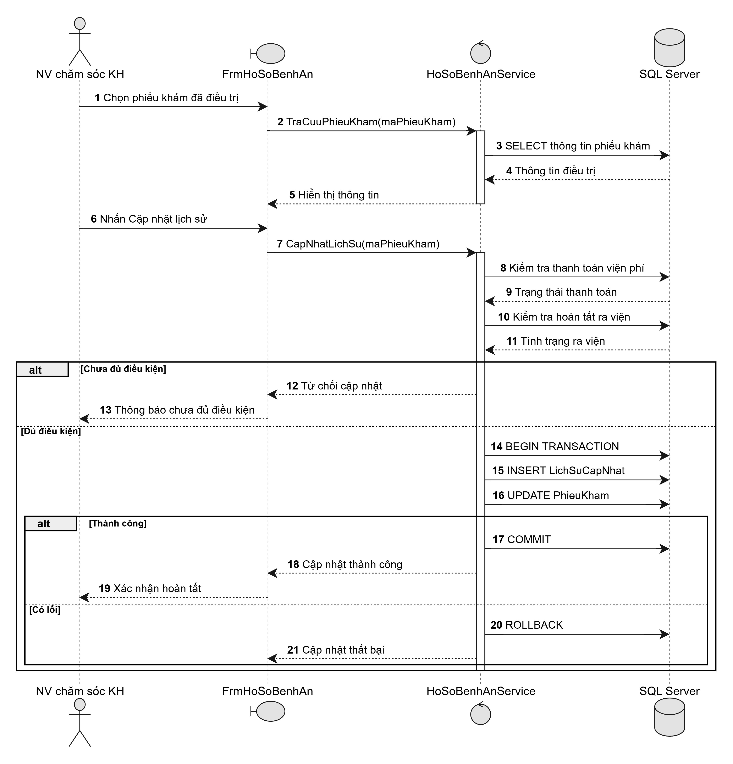
Hình P.10: Biểu đồ tuần tự Hoàn tất hồ sơ sau ra viện

3.2. Biểu đồ lớp thiết kế chi tiết
Giữ nguyên 15 lớp nghiệp vụ như Hình P.4; ở mức thiết kế, bổ sung kiểu dữ liệu và phương thức. Các lớp API, Service và SqlDb là thành phần triển khai và được thể hiện riêng trong mục 3.3, không tính vào 15 Class nghiệp vụ.
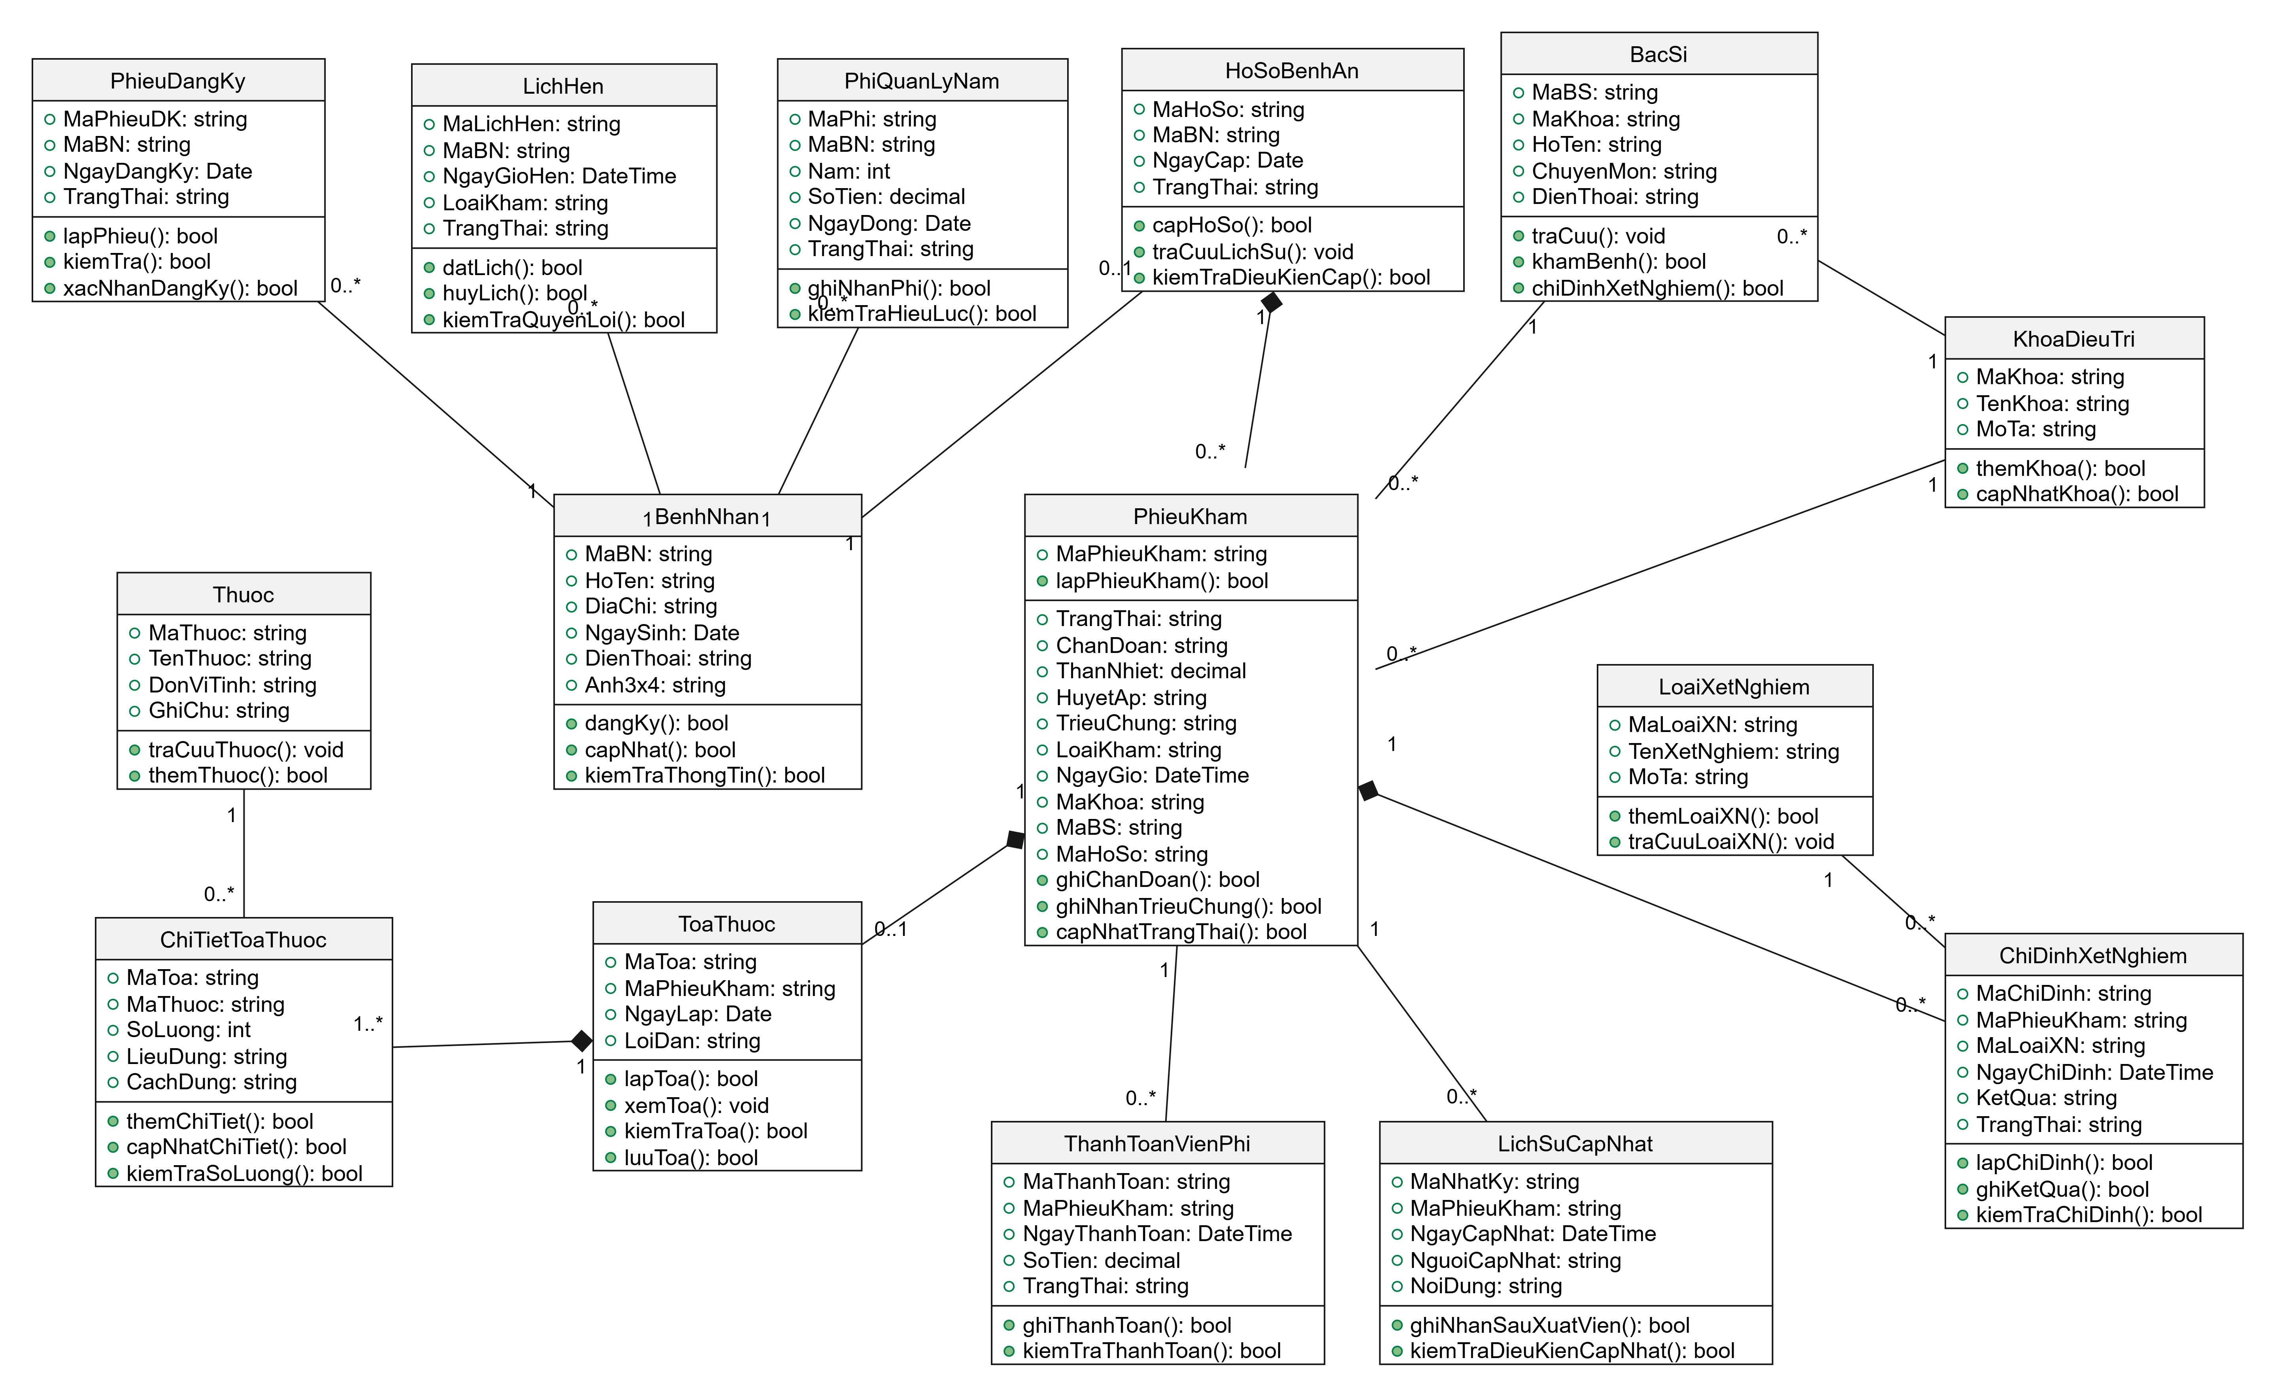
Hình P.11: Biểu đồ lớp thiết kế chi tiết (15 Class)

3.3. Thiết kế riêng từng chức năng – ba nhóm ưu tiên

a) Đăng ký, thu phí và cấp hồ sơ
Trang benh-nhan.html gọi BenhNhanService.DangKyVaCapHoSoAsync(); các lớp nghiệp vụ chính gồm BenhNhan, PhieuDangKy, PhiQuanLyNam và HoSoBenhAn.
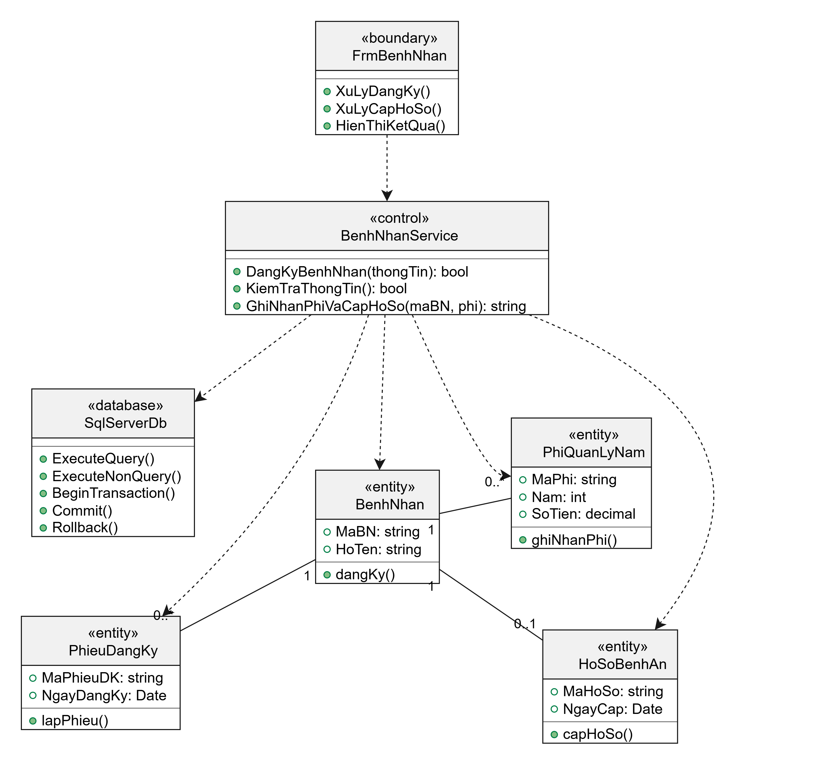
Hình P.12: Thiết kế lớp chức năng Đăng ký – cấp hồ sơ

b) Khám bệnh và xét nghiệm
Trang kham-xet-nghiem.html gọi KhamBenhService.LapPhieuKhamAsync(), LapChiDinhAsync(), GhiKetQuaAsync(). Đối tượng nghiệp vụ chính là PhieuKham và ChiDinhXetNghiem.
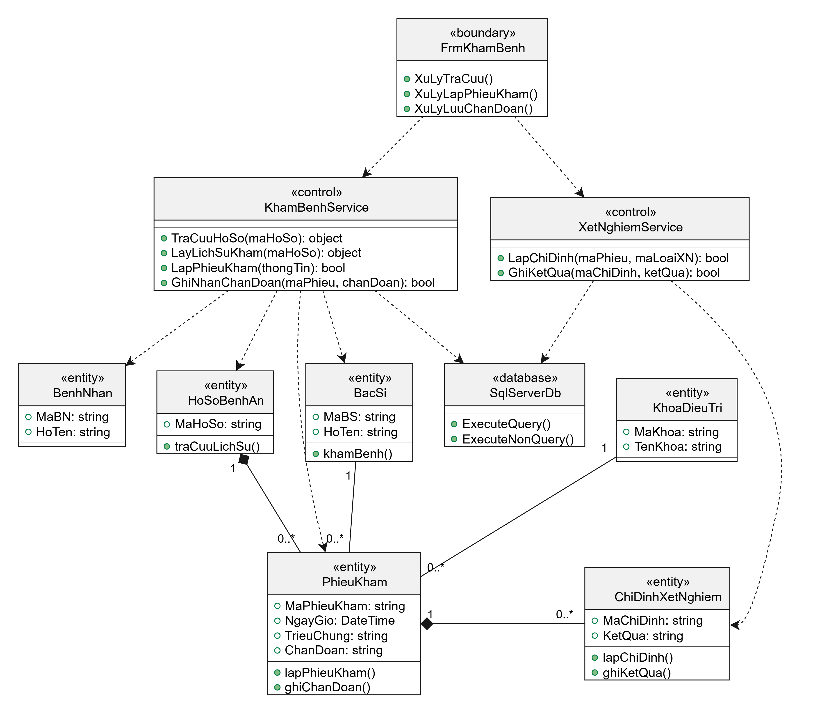
Hình P.13: Thiết kế lớp chức năng Khám – xét nghiệm

c) Lập toa và hoàn tất
Trang toa-hoan-tat.html gọi ToaThuocService.LapToaThuocAsync(), HoanTatAsync(). Xử lý các lớp ToaThuoc, ChiTietToaThuoc, ThanhToanVienPhi, LichSuCapNhat.
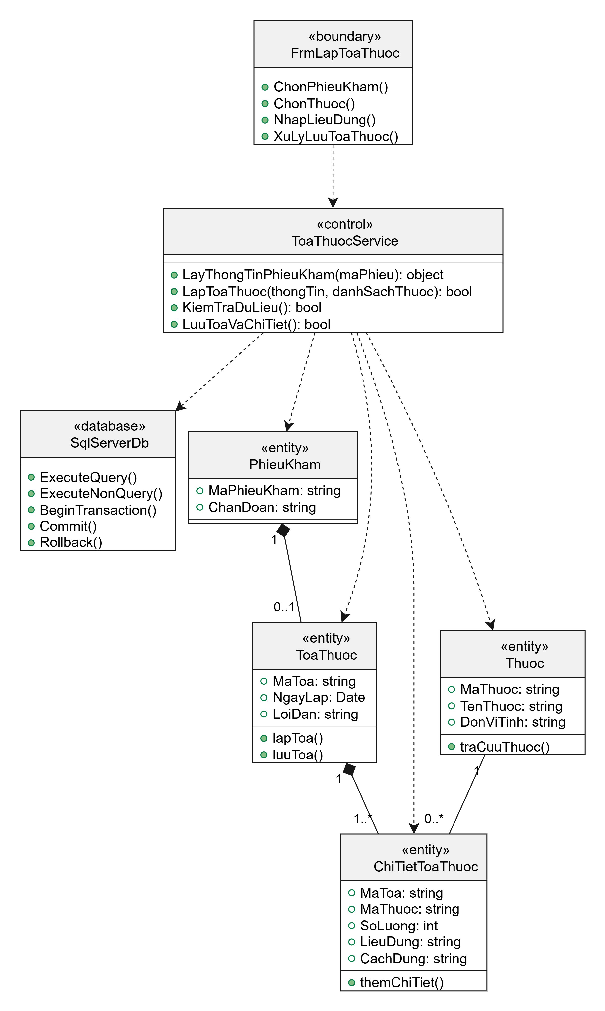
Hình P.14: Thiết kế lớp chức năng Lập toa thuốc

3.4. Biểu đồ hoạt động (Câu 5)
Từ đăng ký khám → có hồ sơ/chưa có hồ sơ → đăng ký và đóng phí khi cần → khám → có xét nghiệm/không → chẩn đoán → cần kê toa/không → nhận toa hoặc kết luận. Các nghiệp vụ viện phí/ra viện xảy ra sau phạm vi Câu 4.
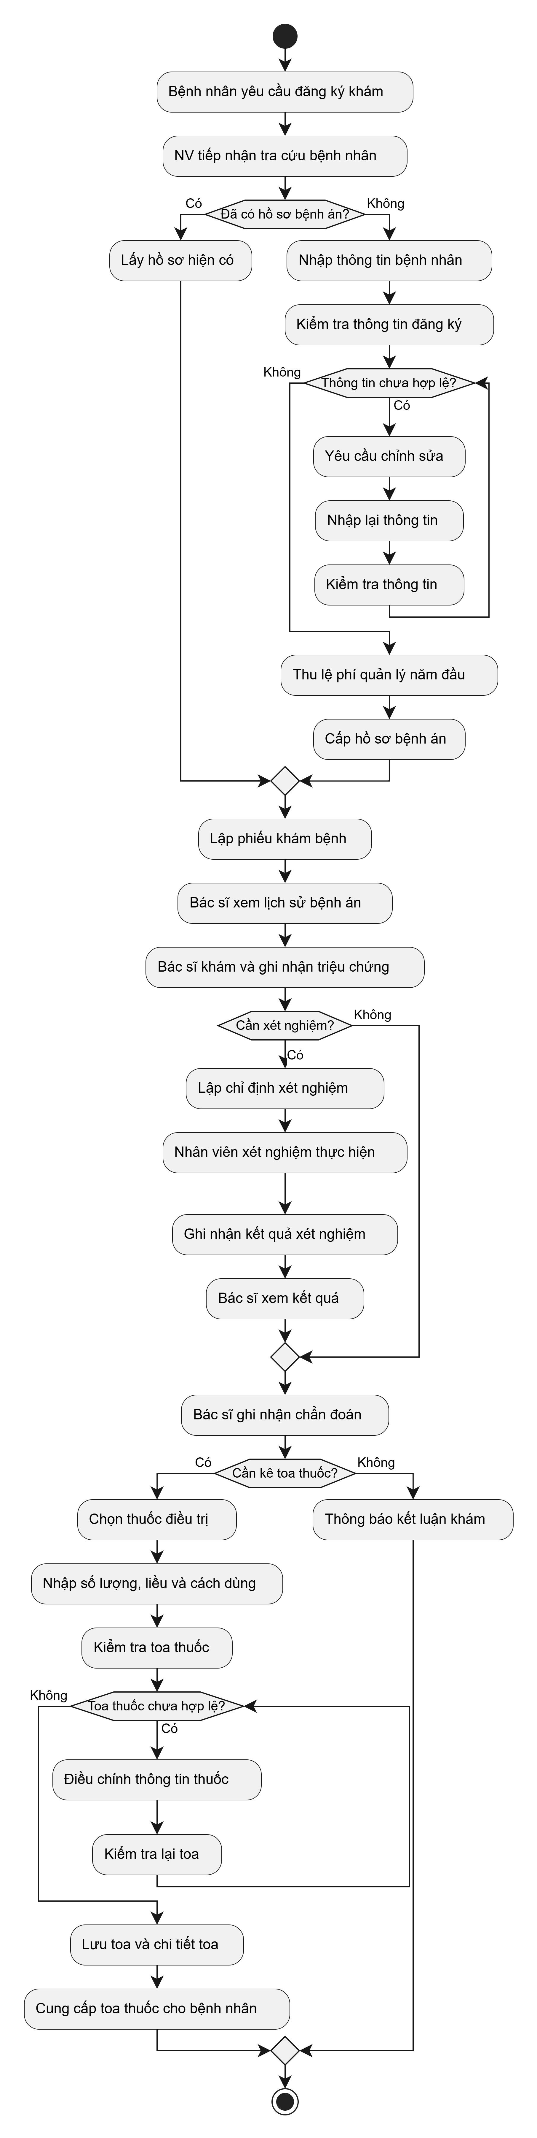
Hình P.15: Biểu đồ hoạt động đăng ký khám đến nhận toa

4. THIẾT KẾ CƠ SỞ DỮ LIỆU SQL SERVER

4.1. Sơ đồ quan hệ ERD
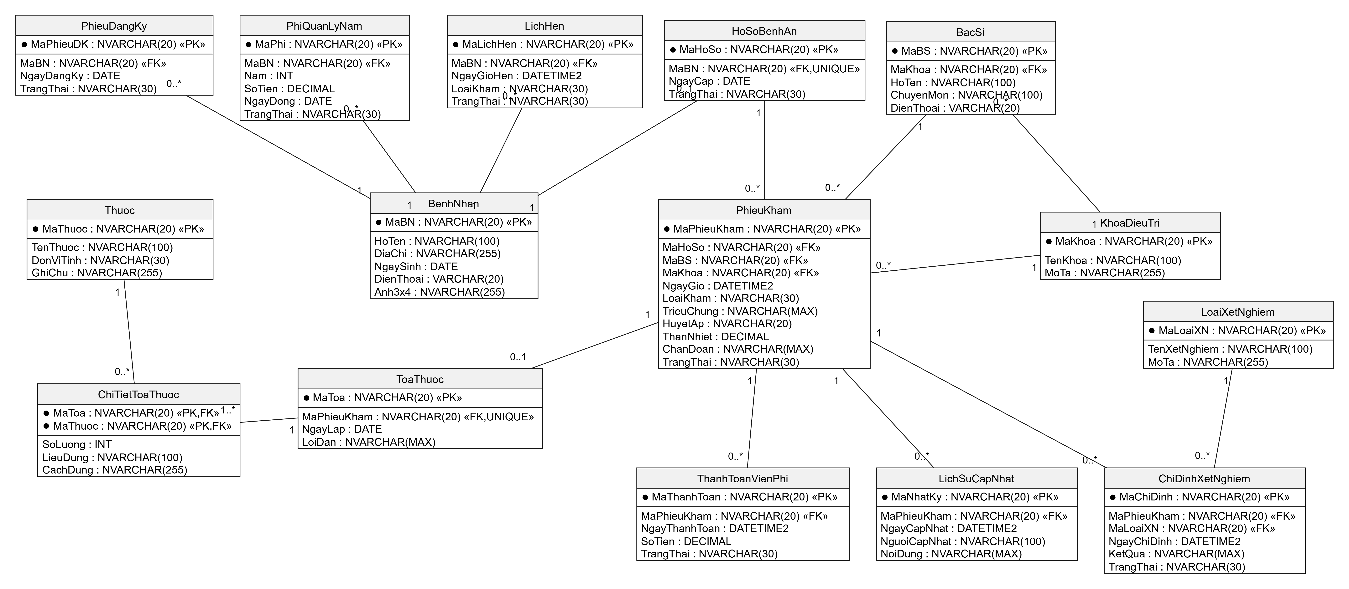
Hình P.16: ERD 15 bảng SQL Server

4.2. Danh sách 15 bảng
Bảng | Khóa chính | Khóa ngoại nổi bật
BenhNhan | MaBN | —
PhieuDangKy | MaPhieuDK | MaBN UNIQUE
PhiQuanLyNam | MaPhi | MaBN; UNIQUE(MaBN,Nam)
HoSoBenhAn | MaHoSo | MaBN UNIQUE
KhoaDieuTri | MaKhoa | —
BacSi | MaBS | MaKhoa
PhieuKham | MaPhieuKham | MaHoSo, MaBS, MaKhoa
LoaiXetNghiem | MaLoaiXN | —
ChiDinhXetNghiem | MaChiDinh | MaPhieuKham, MaLoaiXN
Thuoc | MaThuoc | —
ToaThuoc | MaToa | MaPhieuKham UNIQUE
ChiTietToaThuoc | MaToa + MaThuoc | MaToa, MaThuoc
LichHen | MaLichHen | MaBN
ThanhToanVienPhi | MaThanhToan | MaPhieuKham UNIQUE
LichSuCapNhat | MaNhatKy | MaPhieuKham UNIQUE

4.3. Ràng buộc chính
PRIMARY KEY, FOREIGN KEY, UNIQUE và CHECK bảo đảm các quan hệ và số tiền không âm. PhieuKham lưu DaRaVien để website demo có thể xác nhận ra viện; lịch sử chỉ được tạo khi không còn chỉ định xét nghiệm chờ. Mỗi toa có từ một dòng ChiTietToaThuoc trở lên theo Service.

4.4. Script SQL Server hoàn chỉnh
Bên dưới là nguyên văn mã tạo 15 bảng và dữ liệu giả trong file Database/QuanLyHoSoBenhAn_SQLServer.sql của project. Chạy lần đầu trong SQL Server/LocalDB, không chạy lặp nếu CSDL đã có bảng.
/*
BÀI 5 - QUẢN LÝ HỒ SƠ BỆNH ÁN | SQL SERVER 2019+ / LOCALDB
PHẠM VI: DỮ LIỆU GIẢ PHỤC VỤ BÀI TẬP, KHÔNG PHẢI PHẦN MỀM BỆNH ÁN THỰC TẾ
Tổng cộng 15 bảng khớp với Class Diagram P.4.
Chạy 1 lần trong SSMS: chọn (localdb)\MSSQLLocalDB, Windows Authentication.
*/
IF DB_ID(N'QuanLyHoSoBenhAn') IS NULL
CREATE DATABASE QuanLyHoSoBenhAn;
GO
USE QuanLyHoSoBenhAn;
GO

CREATE TABLE BenhNhan (
MaBN INT IDENTITY(1,1) NOT NULL CONSTRAINT PK_BenhNhan PRIMARY KEY,
HoTen NVARCHAR(120) NOT NULL,
DiaChi NVARCHAR(255) NOT NULL,
NgaySinh DATE NOT NULL,
DienThoai VARCHAR(20) NOT NULL,
Anh3x4 NVARCHAR(255) NULL,
CONSTRAINT CK_BN_DienThoai CHECK (LEN(DienThoai) BETWEEN 9 AND 20)
);
GO
CREATE TABLE PhieuDangKy (
MaPhieuDK INT IDENTITY(1,1) NOT NULL CONSTRAINT PK_PhieuDangKy PRIMARY KEY,
MaBN INT NOT NULL CONSTRAINT UQ_PhieuDangKy_MaBN UNIQUE,
NgayDangKy DATETIME2(0) NOT NULL DEFAULT SYSDATETIME(),
TrangThai NVARCHAR(30) NOT NULL DEFAULT N'HoanTat',
CONSTRAINT FK_PhieuDangKy_BN FOREIGN KEY(MaBN) REFERENCES BenhNhan(MaBN)
);
GO
CREATE TABLE PhiQuanLyNam (
MaPhi INT IDENTITY(1,1) NOT NULL CONSTRAINT PK_PhiQuanLyNam PRIMARY KEY,
MaBN INT NOT NULL,
Nam INT NOT NULL,
SoTien DECIMAL(18,2) NOT NULL,
NgayDong DATETIME2(0) NOT NULL DEFAULT SYSDATETIME(),
TrangThai NVARCHAR(30) NOT NULL DEFAULT N'DaDong',
CONSTRAINT FK_PhiQuanLy_BN FOREIGN KEY(MaBN) REFERENCES BenhNhan(MaBN),
CONSTRAINT UQ_PhiQuanLyNam UNIQUE(MaBN,Nam),
CONSTRAINT CK_Phi_SoTien CHECK (SoTien > 0),
CONSTRAINT CK_Phi_Nam CHECK (Nam BETWEEN 2000 AND 2200)
);
GO
CREATE TABLE HoSoBenhAn (
MaHoSo INT IDENTITY(1,1) NOT NULL CONSTRAINT PK_HoSoBenhAn PRIMARY KEY,
MaBN INT NOT NULL CONSTRAINT UQ_HoSo_BN UNIQUE,
NgayCap DATETIME2(0) NOT NULL DEFAULT SYSDATETIME(),
TrangThai NVARCHAR(30) NOT NULL DEFAULT N'HoatDong',
CONSTRAINT FK_HoSo_BN FOREIGN KEY(MaBN) REFERENCES BenhNhan(MaBN)
);
GO
CREATE TABLE KhoaDieuTri (
MaKhoa INT IDENTITY(1,1) NOT NULL CONSTRAINT PK_KhoaDieuTri PRIMARY KEY,
TenKhoa NVARCHAR(100) NOT NULL,
MoTa NVARCHAR(255) NULL
);
GO
CREATE TABLE BacSi (
MaBS INT IDENTITY(1,1) NOT NULL CONSTRAINT PK_BacSi PRIMARY KEY,
MaKhoa INT NOT NULL,
HoTen NVARCHAR(120) NOT NULL,
ChuyenMon NVARCHAR(120) NULL,
DienThoai VARCHAR(20) NULL,
CONSTRAINT FK_BacSi_Khoa FOREIGN KEY(MaKhoa) REFERENCES KhoaDieuTri(MaKhoa)
);
GO
CREATE TABLE PhieuKham (
MaPhieuKham INT IDENTITY(1,1) NOT NULL CONSTRAINT PK_PhieuKham PRIMARY KEY,
MaHoSo INT NOT NULL,
MaBS INT NOT NULL,
MaKhoa INT NOT NULL,
NgayGio DATETIME2(0) NOT NULL DEFAULT SYSDATETIME(),
LoaiKham NVARCHAR(20) NOT NULL,
TrieuChung NVARCHAR(1000) NULL,
HuyetAp NVARCHAR(20) NULL,
ThanNhiet DECIMAL(4,1) NULL,
ChanDoan NVARCHAR(1000) NULL,
TrangThai NVARCHAR(30) NOT NULL DEFAULT N'DangKham',
DaRaVien BIT NOT NULL DEFAULT 0,
CONSTRAINT FK_PK_HoSo FOREIGN KEY(MaHoSo) REFERENCES HoSoBenhAn(MaHoSo),
CONSTRAINT FK_PK_BS FOREIGN KEY(MaBS) REFERENCES BacSi(MaBS),
CONSTRAINT FK_PK_Khoa FOREIGN KEY(MaKhoa) REFERENCES KhoaDieuTri(MaKhoa),
CONSTRAINT CK_PK_LoaiKham CHECK (LoaiKham IN (N'Thuong',N'DinhKy')),
CONSTRAINT CK_PK_ThanNhiet CHECK (ThanNhiet IS NULL OR ThanNhiet BETWEEN 30 AND 45),
CONSTRAINT CK_PK_TrangThai CHECK (TrangThai IN (N'DangKham',N'HoanTat'))
);
GO
CREATE TABLE LoaiXetNghiem (
MaLoaiXN INT IDENTITY(1,1) NOT NULL CONSTRAINT PK_LoaiXN PRIMARY KEY,
TenXetNghiem NVARCHAR(120) NOT NULL,
MoTa NVARCHAR(255) NULL
);
GO
CREATE TABLE ChiDinhXetNghiem (
MaChiDinh INT IDENTITY(1,1) NOT NULL CONSTRAINT PK_ChiDinhXN PRIMARY KEY,
MaPhieuKham INT NOT NULL,
MaLoaiXN INT NOT NULL,
NgayChiDinh DATETIME2(0) NOT NULL DEFAULT SYSDATETIME(),
KetQua NVARCHAR(2000) NULL,
TrangThai NVARCHAR(30) NOT NULL DEFAULT N'ChoKetQua',
CONSTRAINT FK_XN_PK FOREIGN KEY(MaPhieuKham) REFERENCES PhieuKham(MaPhieuKham),
CONSTRAINT FK_XN_Loai FOREIGN KEY(MaLoaiXN) REFERENCES LoaiXetNghiem(MaLoaiXN),
CONSTRAINT CK_XN_TrangThai CHECK (TrangThai IN (N'ChoKetQua',N'HoanTat'))
);
GO
CREATE TABLE Thuoc (
MaThuoc INT IDENTITY(1,1) NOT NULL CONSTRAINT PK_Thuoc PRIMARY KEY,
TenThuoc NVARCHAR(120) NOT NULL,
DonViTinh NVARCHAR(30) NOT NULL,
GhiChu NVARCHAR(255) NULL
);
GO
CREATE TABLE ToaThuoc (
MaToa INT IDENTITY(1,1) NOT NULL CONSTRAINT PK_ToaThuoc PRIMARY KEY,
MaPhieuKham INT NOT NULL CONSTRAINT UQ_Toa_PhieuKham UNIQUE,
NgayLap DATETIME2(0) NOT NULL DEFAULT SYSDATETIME(),
LoiDan NVARCHAR(1000) NULL,
CONSTRAINT FK_Toa_PK FOREIGN KEY(MaPhieuKham) REFERENCES PhieuKham(MaPhieuKham)
);
GO
CREATE TABLE ChiTietToaThuoc (
MaToa INT NOT NULL,
MaThuoc INT NOT NULL,
SoLuong INT NOT NULL,
LieuDung NVARCHAR(150) NOT NULL,
CachDung NVARCHAR(255) NOT NULL,
CONSTRAINT PK_ChiTietToa PRIMARY KEY(MaToa,MaThuoc),
CONSTRAINT FK_CTToa_Toa FOREIGN KEY(MaToa) REFERENCES ToaThuoc(MaToa),
CONSTRAINT FK_CTToa_Thuoc FOREIGN KEY(MaThuoc) REFERENCES Thuoc(MaThuoc),
CONSTRAINT CK_CTToa_SoLuong CHECK (SoLuong > 0)
);
GO
CREATE TABLE LichHen (
MaLichHen INT IDENTITY(1,1) NOT NULL CONSTRAINT PK_LichHen PRIMARY KEY,
MaBN INT NOT NULL,
NgayGioHen DATETIME2(0) NOT NULL,
LoaiKham NVARCHAR(20) NOT NULL DEFAULT N'DinhKy',
TrangThai NVARCHAR(30) NOT NULL DEFAULT N'DaDat',
CONSTRAINT FK_LichHen_BN FOREIGN KEY(MaBN) REFERENCES BenhNhan(MaBN)
);
GO
CREATE TABLE ThanhToanVienPhi (
MaThanhToan INT IDENTITY(1,1) NOT NULL CONSTRAINT PK_ThanhToan PRIMARY KEY,
MaPhieuKham INT NOT NULL CONSTRAINT UQ_TT_PhieuKham UNIQUE,
NgayThanhToan DATETIME2(0) NOT NULL DEFAULT SYSDATETIME(),
SoTien DECIMAL(18,2) NOT NULL,
TrangThai NVARCHAR(30) NOT NULL DEFAULT N'DaThanhToan',
CONSTRAINT FK_ThanhToan_PK FOREIGN KEY(MaPhieuKham) REFERENCES PhieuKham(MaPhieuKham),
CONSTRAINT CK_TT_SoTien CHECK (SoTien >= 0)
);
GO
CREATE TABLE LichSuCapNhat (
MaNhatKy INT IDENTITY(1,1) NOT NULL CONSTRAINT PK_LichSu PRIMARY KEY,
MaPhieuKham INT NOT NULL CONSTRAINT UQ_LichSu_PK UNIQUE,
NgayCapNhat DATETIME2(0) NOT NULL DEFAULT SYSDATETIME(),
NguoiCapNhat NVARCHAR(120) NOT NULL,
NoiDung NVARCHAR(MAX) NOT NULL,
CONSTRAINT FK_LichSu_PK FOREIGN KEY(MaPhieuKham) REFERENCES PhieuKham(MaPhieuKham)
);
GO
CREATE INDEX IX_PhieuKham_MaHoSo ON PhieuKham(MaHoSo,NgayGio);
CREATE INDEX IX_ChiDinhXN_PK ON ChiDinhXetNghiem(MaPhieuKham);
GO
-- Danh mục MẪU GIẢ để kiểm thử; tuyệt đối không dùng làm chỉ định y khoa.
INSERT INTO KhoaDieuTri(TenKhoa,MoTa) VALUES
(N'Nội tổng quát',N'Danh mục minh họa'),(N'Khám sức khỏe',N'Danh mục minh họa');
INSERT INTO BacSi(MaKhoa,HoTen,ChuyenMon,DienThoai) VALUES
(1,N'Bác sĩ Demo 01',N'Nội tổng quát','0900000001'),
(2,N'Bác sĩ Demo 02',N'Khám định kỳ','0900000002');
INSERT INTO LoaiXetNghiem(TenXetNghiem,MoTa) VALUES
(N'Xét nghiệm mẫu A',N'Chỉ dùng để kiểm thử'),(N'Xét nghiệm mẫu B',N'Chỉ dùng để kiểm thử');
INSERT INTO Thuoc(TenThuoc,DonViTinh,GhiChu) VALUES
(N'Thuốc minh họa A',N'Viên',N'Không phải hướng dẫn điều trị'),
(N'Thuốc minh họa B',N'Viên',N'Không phải hướng dẫn điều trị'),
(N'Thuốc minh họa C',N'Gói',N'Không phải hướng dẫn điều trị');
GO
PRINT N'Đã tạo xong 15 bảng và dữ liệu danh mục mẫu.';

5. KIẾN TRÚC VÀ HỆ THỐNG WEB
Website ASP.NET Core 8 dùng Minimal API, HTML/CSS/JavaScript, SqlClient. Các yêu cầu POST đi từ màn hình qua Program.cs vào BenhNhanService, KhamBenhService, ToaThuocService; các service gọi SqlDb và SQL Server. Không trộn SQL vào HTML/JavaScript.
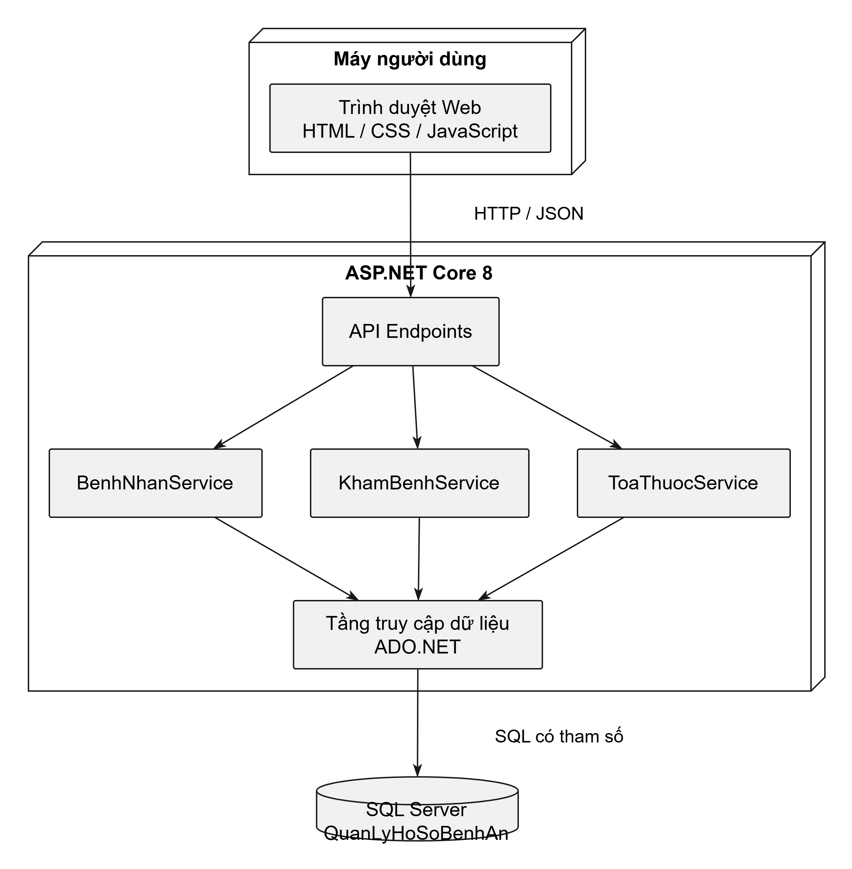
Hình P.17: Kiến trúc website ASP.NET Core – SQL Server
Tầng | Thành phần | Nhiệm vụ
Giao diện | wwwroot/*.html, js/, css/ | Ba trang nhận dữ liệu và hiển thị kết quả.
HTTP API | Program.cs | Định tuyến các endpoint GET, POST.
Điều khiển | Services/*.cs | Kiểm tra BR, điều phối transaction.
Dữ liệu | Data/SqlDb.cs | Mở kết nối, tham số SQL.
CSDL | Database/*.sql | SQL Server 15 bảng và danh mục kiểm thử.

6. THIẾT KẾ GIAO DIỆN – BA MÀN HÌNH

6.1. Đăng ký và cấp hồ sơ
Hiển thị phiếu đăng ký cá nhân, ảnh 3×4, phí quản lý năm đầu; nút Lưu và cấp hồ sơ; danh sách mã hồ sơ vừa tạo.
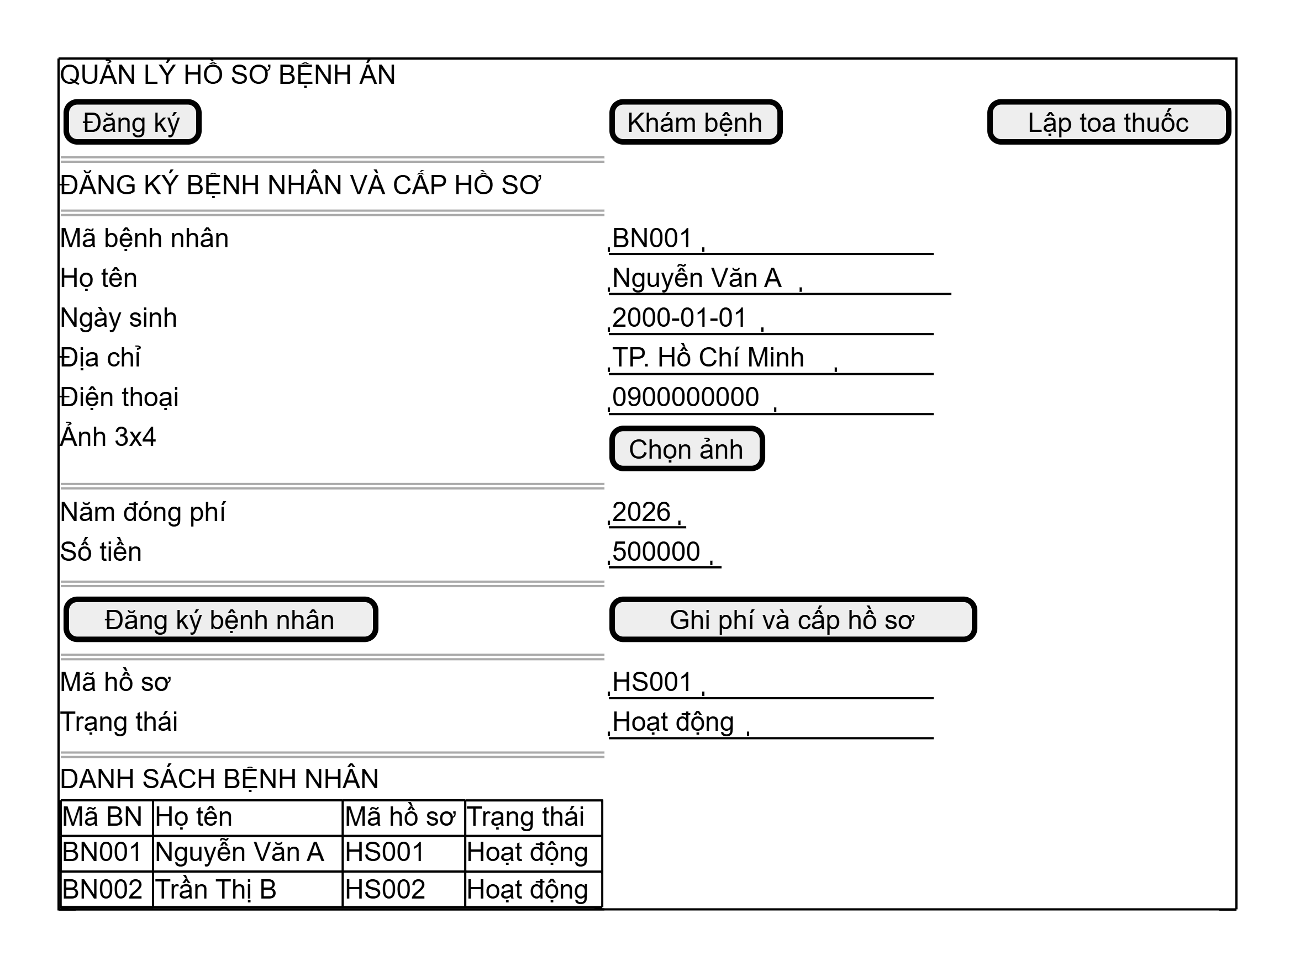
Hình P.18: Phác thảo giao diện Đăng ký – cấp hồ sơ

6.2. Khám bệnh và xét nghiệm
Gồm lập phiếu khám (bệnh nhân, bác sĩ, triệu chứng, huyết áp, thân nhiệt, chẩn đoán), chỉ định loại xét nghiệm, nhập kết quả và xem danh sách phiếu.
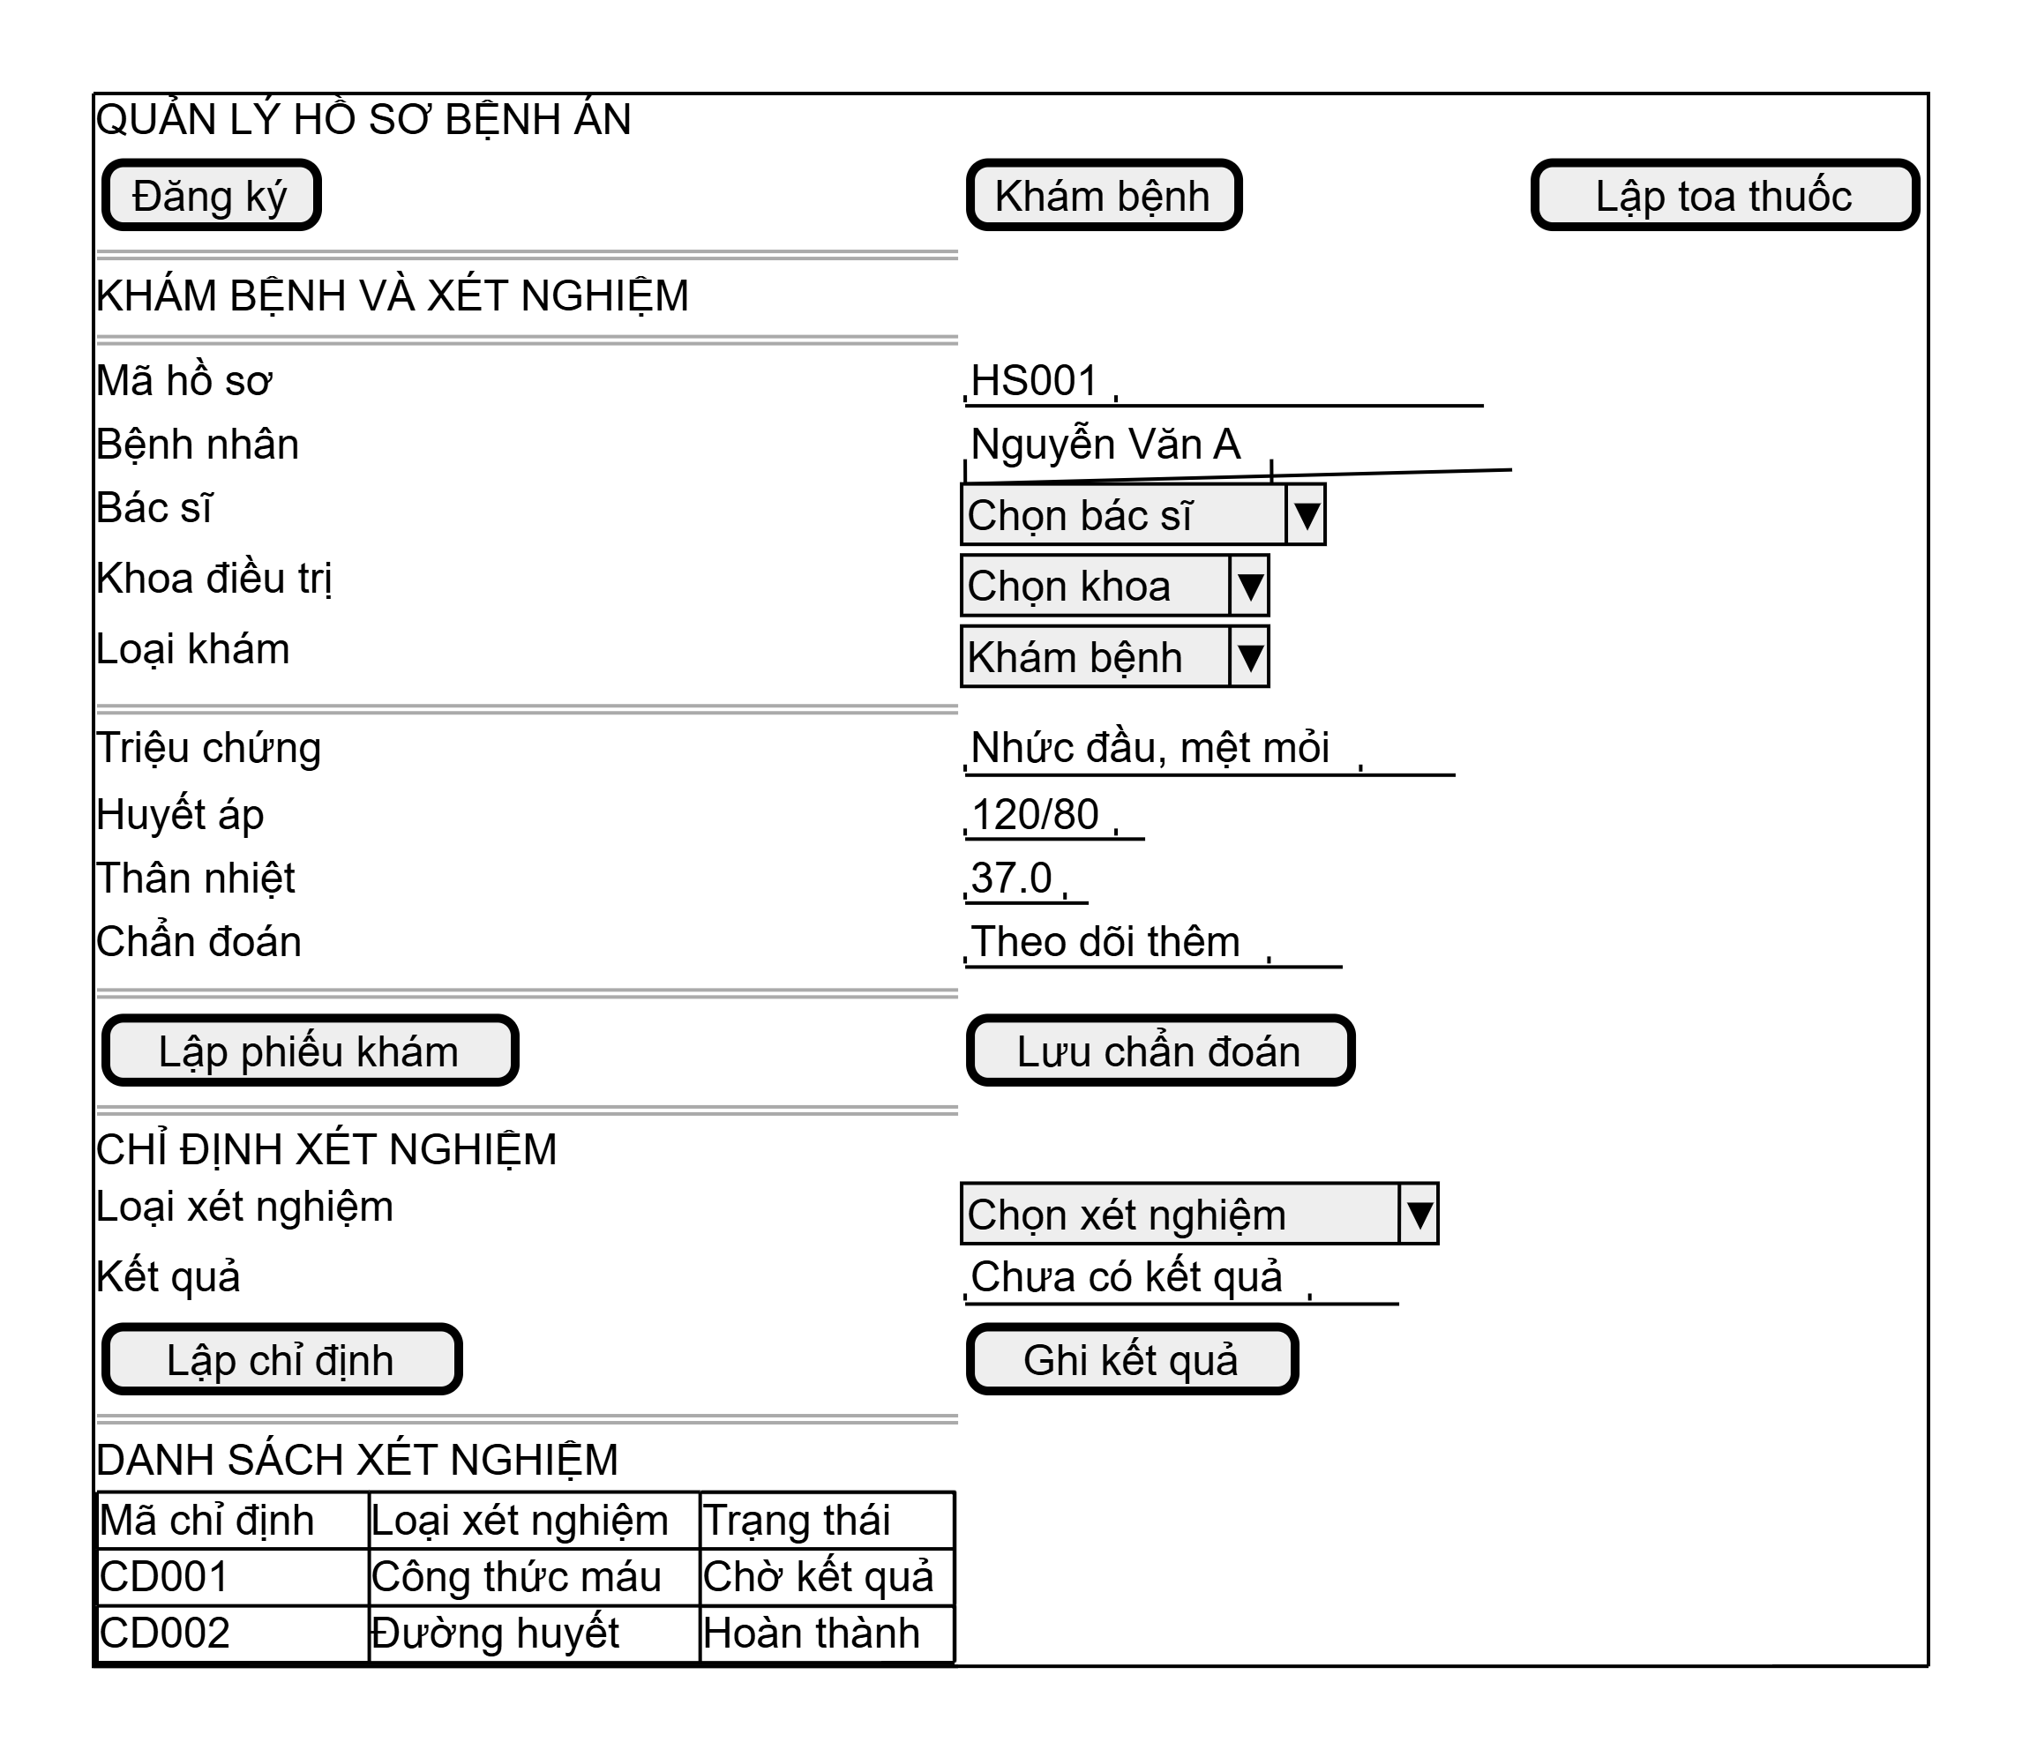
Hình P.19: Phác thảo giao diện Khám – xét nghiệm

6.3. Lập toa thuốc và hoàn tất
Chọn phiếu khám, thêm nhiều thuốc kèm số lượng, liều và cách dùng; lưu toa; ghi viện phí và nhân viên cập nhật để hoàn tất phiếu và lịch sử.
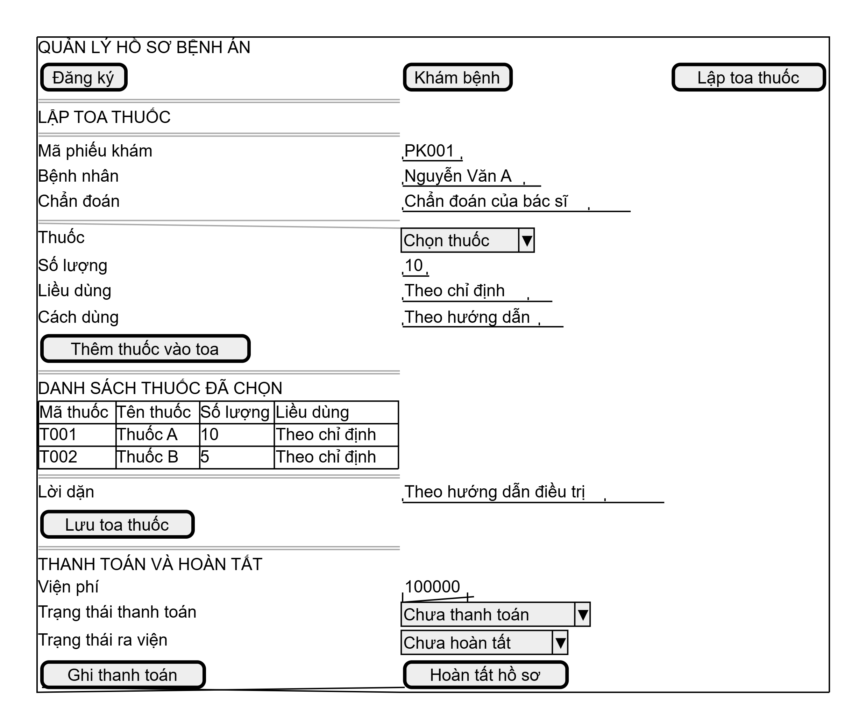
Hình P.20: Phác thảo giao diện Lập toa – hoàn tất

7. TẠO MÔI TRƯỜNG VÀ PROJECT
Bước | Thực hiện trên Windows
1 | Cài Visual Studio 2022 (ASP.NET and web development) hoặc VS Code + .NET SDK 8.
2 | Bật SQL Server LocalDB; mở SSMS kết nối (localdb)\MSSQLLocalDB, Windows Authentication.
3 | Chạy Database/QuanLyHoSoBenhAn_SQLServer.sql để tạo 15 bảng và danh mục dữ liệu giả.
4 | Mở project WebBenhAn.csproj trong Visual Studio hoặc Terminal VS Code.
5 | Sửa appsettings.json nếu tên SQL Server khác LocalDB.
6 | Terminal: dotnet restore; dotnet run --launch-profile WebBenhAn; mở http://localhost:5085/benh-nhan.html.

Khi nộp GitHub, loại trừ các thư mục bin/, obj/, .vs/, wwwroot/uploads/ và không đưa thông tin mật khẩu SQL lên repository.

8. HƯỚNG DẪN CODE VÀ HIỆN THỰC THEO SOURCE GITHUB LAB6
Phần này được biên soạn dựa trên mã nguồn công khai tại https://github.com/dobeduyen111-dot/LAB_AT_OOSD/tree/main/LAB6, nhánh main, đối chiếu ngày 21/10/2026. Tài liệu phân biệt ba cấp độ: (1) đã có mã nguồn; (2) giao diện/dữ liệu mô phỏng; (3) yêu cầu thiết kế hoặc chức năng chưa hiện thực. Không coi một thông báo MessageBox là bằng chứng dữ liệu đã được lưu vào SQL Server.
Repository chứa bản demo quản lý hồ sơ bệnh án trên Windows Forms. Các mục phân tích, UML, thiết kế cơ sở dữ liệu và hình phác thảo trong chương trước là cơ sở thiết kế; chương 8 đến 11 phản ánh chính xác những gì tìm thấy trong mã nguồn LAB6.

8.1. Môi trường, phạm vi và cấu trúc mã nguồn
Đặc điểm | Thông tin xác minh từ mã nguồn
Ngôn ngữ và giao diện | C# – System.Windows.Forms, thiết kế Forms bằng cặp .cs và .Designer.cs
Nền tảng | .NET Framework 4.7.2; project file WindowsFormsApp.csproj
Namespace | QuanLyHoSoBenhAn; các Form thuộc QuanLyHoSoBenhAn.Forms
Kết nối dữ liệu | ADO.NET/System.Data.SqlClient; cấu hình trong App.config
Hệ quản trị dự kiến | SQL Server LocalDB, database QuanLyHoSoBenhAn
Trạng thái | Giao diện có dữ liệu mẫu, đã khai báo tiện ích truy vấn; phần lớn chức năng nghiệp vụ chưa thực hiện INSERT/UPDATE/transaction

Vị trí thư mục code kiểm tra được trên repository: LAB6/WindowsFormsApp/. Tên project hiển thị là WindowsFormsApp.csproj nhưng RootNamespace và AssemblyName là QuanLyHoSoBenhAn. Không được nhầm giữa tên thư mục, tên project và namespace.
LAB6/
├── README.md
└── WindowsFormsApp/
├── WindowsFormsApp.csproj
├── App.config
├── Program.cs
├── Data/
│ └── Db.cs
├── Services/
│ ├── Models.cs
│ ├── DanhMucService.cs
│ ├── BenhNhanService.cs
│ ├── KhamBenhService.cs
│ └── ToaThuocService.cs
└── Forms/
├── FrmMain.cs / FrmMain.Designer.cs
├── FrmDanhMuc.cs / FrmDanhMuc.Designer.cs
├── FrmBenhNhan.cs / FrmBenhNhan.Designer.cs
├── FrmKhamBenh.cs / FrmKhamBenh.Designer.cs
└── FrmLapToaThuoc.cs / FrmLapToaThuoc.Designer.cs
Lưu ý: Danh sách trên là các tệp đã trực tiếp xác minh; không khẳng định bao quát mọi tệp phụ khác của repository. Chưa xác minh được file .sln hoặc script tạo đủ 15 bảng tại các đường dẫn thông dụng đã kiểm tra.

8.2. Tổ chức kiến trúc và vai trò các file
Thành phần | Vai trò trong project | Trạng thái
Program.cs | Khởi động Application.Run(new FrmMain()). | Đã có
FrmMain.cs | Điều hướng đến bốn Form, kiểm tra kết nối SQL bằng SELECT DB_NAME(). | Đã có
Frm*.Designer.cs | Tạo Label, TextBox, Button, ComboBox, DataGridView, TabControl và gắn sự kiện. | Đã có – dữ liệu mẫu
Frm*.cs | Xử lý Click; hiện đa số thao tác là hiển thị thông báo/thay giá trị control. | Mô phỏng
Data/Db.cs | Hàm ADO.NET OpenConnection, Query, Execute, Scalar, P. | Đã có lớp tiện ích
DanhMucService.cs | LayBang(tenBang) gọi Db.Query với tên bảng truyền vào. | Có thao tác SELECT; chưa kết nối đến các nút danh mục
BenhNhanService.cs | DangKyBenhNhan() trả thông báo sẵn sàng. | Chưa lưu dữ liệu
KhamBenhService.cs | TaoPhieuKham() trả thông báo sẵn sàng. | Chưa lưu dữ liệu
ToaThuocService.cs | TaoToaThuoc() trả thông báo sẵn sàng. | Chưa lưu dữ liệu
Models.cs | KetQuaXuLy: ThanhCong, ThongBao, Ok(), Fail(). | Đã có

Luồng điều khiển đang có: người dùng → Button trên Form → event handler trong Frm...cs → (một số thao tác gọi Service) → thông báo hoặc cập nhật DataGridView/ComboBox. Luồng hoàn chỉnh mục tiêu là Form → Service → Data/Db.cs → SQL Server, nhưng hiện chỉ nút kiểm tra kết nối thực sự gọi truy vấn SQL trực tiếp qua tiện ích Db; các nghiệp vụ khám, cấp hồ sơ và toa chưa triển khai truy xuất cơ sở dữ liệu đầy đủ.

8.3. Khởi động ứng dụng và giao diện chính
Tập tin Program.cs khai báo Main() với thuộc tính [STAThread], cấu hình giao diện Windows và mở FrmMain khi khởi chạy. Đây là điểm vào của ứng dụng desktop, không phải điểm vào Web API.
[STAThread]
private static void Main()
{
Application.EnableVisualStyles();
Application.SetCompatibleTextRenderingDefault(false);
Application.Run(new FrmMain());
}
FrmMain.Designer.cs tạo năm nút: Quản lý danh mục (btnDanhMuc), Đăng ký bệnh nhân (btnBenhNhan), Khám bệnh (btnKhamBenh), Lập toa thuốc (btnLapToa), Kiểm tra kết nối SQL (btnKiemTraKetNoi). Các nút nghiệp vụ mở Form khác bằng ShowDialog(this). Để tránh nhiều cửa sổ con không cần thiết, có thể đóng Form trước khi mở Form khác khi cải tiến.
Nút Kiểm tra kết nối thực hiện Db.Scalar("SELECT DB_NAME()") và hiển thị tên database nếu thành công; khi có lỗi ADO.NET sẽ hiện MessageBox với nội dung exception. Đây là chức năng kiểm tra kết nối, không phải xác nhận tất cả 15 bảng đã tồn tại.

8.4. Hiện thực các Form theo bản thiết kế giao diện P.18–P.20

8.4.1. FrmDanhMuc – bốn nhóm danh mục
FrmDanhMuc.Designer.cs tạo một TabControl chiếm diện tích Form (Dock=Fill), có bốn tab: Khoa điều trị, Bác sĩ, Thuốc, Loại xét nghiệm. Phương thức AddTab(...) sinh Label, TextBox, các nút Thêm/Sửa/Xóa/Làm mới và DataGridView có hai cột Mã, Tên. Dữ liệu KH001, BS001, T001 và XN001 được thêm thẳng từ các tham số ví dụ của InitializeComponent().
Trong FrmDanhMuc.cs, constructor chỉ gọi InitializeComponent(). Hàm DanhMucButton_Click hiện ở Designer.cs cho biết “Thao tác đã sẵn sàng.”, chưa lấy dữ liệu người nhập, chưa gọi DanhMucService và chưa ghi dữ liệu xuống SQL. Vì vậy chỉ xác nhận phần bố cục và khả năng tương tác của nút, không mô tả đã hoàn thành CRUD.

8.4.2. FrmBenhNhan – Đăng ký và cấp hồ sơ (Hình P.18)
FrmBenhNhan.Designer.cs có các control nhập thông tin: txtMaBenhNhan, txtHoTen, dtpNgaySinh, txtDiaChi, txtDienThoai, picAnh, nudNamDongPhi, nudSoTien; hai trường kết quả txtMaHoSo và txtTrangThai; bảng dgvBenhNhan; nút Đăng ký và Ghi phí và cấp hồ sơ. Form cho phép cuộn (AutoScroll=true), phù hợp số nhóm thông tin dài.
Sự kiện | Mã nguồn đang thực hiện | Đánh giá
btnChonAnh_Click | OpenFileDialog lọc JPG/JPEG/PNG, Image.FromFile vào PictureBox. | Có thao tác chọn ảnh thật trên máy
btnDangKy_Click | Gọi BenhNhanService.DangKyBenhNhan(), sau đó MessageBox. | Mô phỏng; chưa INSERT BenhNhan/PhieuDangKy
btnGhiPhi_Click | Đặt txtMaHoSo.Text="HS001", txtTrangThai.Text="Hoạt động" rồi MessageBox. | Mô phỏng; chưa ghi PhiQuanLyNam/HoSoBenhAn
dgvBenhNhan | Khởi tạo sẵn hai dòng BN001 và BN002 ở Designer. | Dữ liệu mẫu; chưa liên kết bảng SQL

Điểm cần phát triển để đúng nghiệp vụ: validate họ tên, số điện thoại, ảnh; tạo bệnh nhân/phiếu đăng ký; ghi phí năm và cấp mã hồ sơ duy nhất bằng transaction; hiển thị kết quả từ database thay vì giá trị HS001 cố định.

8.4.3. FrmKhamBenh – Khám và xét nghiệm (Hình P.19)
Mẫu giao diện gồm mã hồ sơ, bệnh nhân, bác sĩ, khoa điều trị, loại khám, triệu chứng, huyết áp, thân nhiệt, chẩn đoán. Các nút Lập phiếu khám, Lưu chẩn đoán, Lập chỉ định và Ghi kết quả được tạo trong Designer.cs. Khu vực cuối là dgvXetNghiem hiển thị dữ liệu CD001/CD002 mẫu; danh sách bác sĩ, khoa và xét nghiệm cũng được khai báo trực tiếp trong các ComboBox.
Sự kiện | Hoạt động được xác minh
btnLapPhieu_Click | Gọi KhamBenhService.TaoPhieuKham(), nhận thông báo “Sẵn sàng lập phiếu khám.”
btnLuuChanDoan_Click | MessageBox “Đã lưu chẩn đoán.” nhưng không có lệnh UPDATE
btnLapChiDinh_Click | MessageBox “Đã lập chỉ định xét nghiệm.”, chưa INSERT
btnGhiKetQua_Click | MessageBox “Đã ghi kết quả xét nghiệm.”, chưa UPDATE kết quả

Đánh giá: phần hiển thị đã mô phỏng đúng ba nhóm nghiệp vụ: thông tin khám, chẩn đoán, xét nghiệm. Chưa có bằng chứng từ source về phiếu khám được lưu, tra cứu bệnh sử, kiểm tra khám định kỳ hoặc truy xuất kết quả thực.

8.4.4. FrmLapToaThuoc – Toa thuốc và hoàn tất (Hình P.20)
Các control chính: txtMaPhieu, txtBenhNhan, txtChanDoan, cboThuoc, nudSoLuong, txtLieuDung, txtCachDung, dgvThuoc, txtLoiDan, txtVienPhi, cboThanhToan, cboRaVien. Giao diện có ba nhóm: thông tin phiếu khám, kê toa, thanh toán – hoàn tất. Designer.cs tạo sẵn một số dòng Thuốc A/Thuốc B để minh họa bố cục.
Sự kiện | Mã nguồn thực tế | Trạng thái
btnThemThuoc_Click | Nếu cboThuoc.SelectedIndex > 0 thì dgvThuoc.Rows.Add("T003", tên thuốc, số lượng, liều dùng). | Chỉ thêm vào lưới; mã T003 cố định
btnLuuToa_Click | Gọi ToaThuocService.TaoToaThuoc() và hiện MessageBox. | Không có INSERT/transaction
btnGhiThanhToan_Click | Đặt cboThanhToan.SelectedIndex = 1, hiện thông báo. | Không ghi ThanhToanVienPhi
btnHoanTat_Click | Đặt cboRaVien.SelectedIndex = 1, hiện thông báo. | Không cập nhật LichSuCapNhat/PhieuKham

Giao diện đủ để minh họa quy trình kê đơn theo câu 6 của đề bài, nhưng việc “thêm thuốc vào bảng” không tương đương “lưu toa thuốc”; cần hoàn thiện nghiệp vụ và giao dịch SQL trước khi đưa ra nhận xét rằng dữ liệu được bảo đảm toàn vẹn.

8.5. Lớp Data/Db.cs và cấu hình cơ sở dữ liệu
App.config có key kết nối tên QuanLyHoSoBenhAnDb, dữ liệu nguồn (localdb)\MSSQLLocalDB, Initial Catalog QuanLyHoSoBenhAn và xác thực Windows (Integrated Security=True). Khung cấu hình theo .NET Framework 4.7.2, provider System.Data.SqlClient.
<add name="QuanLyHoSoBenhAnDb"
connectionString="Data Source=(localdb)\MSSQLLocalDB;
Initial Catalog=QuanLyHoSoBenhAn;
Integrated Security=True;"
providerName="System.Data.SqlClient" />
Data/Db.cs chứa năm chức năng truy cập dữ liệu: OpenConnection() mở SqlConnection; Query() sử dụng SqlDataAdapter.Fill(DataTable) cho SELECT; Execute() gọi ExecuteNonQuery() cho INSERT/UPDATE/DELETE; Scalar() gọi ExecuteScalar() lấy một giá trị; P() tạo SqlParameter với kiểm tra DBNull.Value. Các hàm tiện ích này mới là hạ tầng; không tự tạo bảng hoặc tự ghi dữ liệu bệnh nhân.
Phương thức | Input/Output | Cách sử dụng dự kiến
OpenConnection() | SqlConnection đã mở | Service tạo transaction khi cần
Query(sql, parameters) | DataTable | Danh sách hồ sơ, bác sĩ, thuốc, xét nghiệm
Execute(sql, parameters) | int số dòng ảnh hưởng | Thêm/sửa/xóa có tham số
Scalar(sql, parameters) | object | Đếm bản ghi hoặc lấy mã/giá trị
P(name, value) | SqlParameter | Truyền giá trị an toàn vào SQL

Cảnh báo kỹ thuật: DanhMucService.LayBang(string tenBang) ghép tên bảng trực tiếp bằng "SELECT * FROM " + tenBang. SQL parameter không thay thế được tên bảng; khi triển khai thật cần ánh xạ tên danh mục qua danh sách cho phép (whitelist) cố định, tránh nhận chuỗi tên bảng tùy ý từ người dùng.

8.6. Các lớp Service và đối tượng trả kết quả
Services/Models.cs khai báo KetQuaXuLy gồm ThanhCong, ThongBao và hai factory Ok(), Fail(). Cách tổ chức này cho phép Form hiển thị cùng một kiểu thông báo ở nhiều chức năng. Tuy nhiên ba service nghiệp vụ trong phiên bản khảo sát vẫn là phương thức khung:
// BenhNhanService.cs
public KetQuaXuLy DangKyBenhNhan()
{
return KetQuaXuLy.Ok("Sẵn sàng đăng ký bệnh nhân.");
}

// KhamBenhService.cs
public KetQuaXuLy TaoPhieuKham()
{
return KetQuaXuLy.Ok("Sẵn sàng lập phiếu khám.");
}

// ToaThuocService.cs
public KetQuaXuLy TaoToaThuoc()
{
return KetQuaXuLy.Ok("Sẵn sàng lập toa thuốc.");
}
Không có đối số nghiệp vụ trong ba phương thức này (mã bệnh nhân, bác sĩ, triệu chứng, danh sách thuốc...). Vì vậy source chưa thể xử lý dữ liệu Form để tạo bản ghi thật. Khi hoàn thiện, cần định nghĩa DTO/model nhận dữ liệu từ Form, kiểm tra ràng buộc nghiệp vụ và thực hiện SQL trong transaction khi tạo nhiều bảng liên quan.

8.7. Từ sơ đồ nghiệp vụ đến mã nguồn: mức độ đáp ứng
Câu 1–6 trong bài thực hành yêu cầu 15 lớp, Class Diagram, Use Case, Activity và Sequence “Lập toa thuốc”. Repository cung cấp giao diện bám một phần vào các sơ đồ nghiệp vụ, nhưng chưa cài đặt đầy đủ các thuật toán, nhánh ngoại lệ và transaction. Cụ thể:
- Quy trình đăng ký → thu phí → cấp hồ sơ được trình bày thành hai nút, nhưng hiện chưa phát sinh khóa chính thật hoặc lưu dữ liệu vào bốn bảng nghiệp vụ.
- Quy trình khám → chỉ định → kết quả được biểu diễn bằng các ô nhập và nút; chưa có kiểm tra trạng thái phiếu, thứ tự nghiệp vụ và xét nghiệm đang chờ.
- Quy trình lập toa → nhiều chi tiết toa → commit hoặc rollback mới có trong thiết kế; phiên bản source hiện tại chỉ cập nhật DataGridView và thông báo.
- Điều kiện hoàn tất lịch sử sau thanh toán và ra viện chưa được Service xác minh; thay đổi ComboBox không đủ bảo đảm BR07.
Định hướng triển khai hoàn chỉnh: thiết kế các lớp dữ liệu và bảng SQL phù hợp Chương 4; viết CRUD cho bốn nhóm danh mục, sau đó xử lý đăng ký/cấp hồ sơ, phiếu khám/xét nghiệm, lưu toa có transaction, thanh toán và cập nhật lịch sử. Gắn lại DataGridView bằng Query() từ database, không dùng Rows.Add với dữ liệu giả.

8.8. Danh mục chức năng cần bổ sung theo thứ tự ưu tiên
Ưu tiên | Việc cần hoàn thiện | Tiêu chí xác nhận
1 | Tạo/chạy script SQL Server đủ 15 bảng theo thiết kế; kiểm tra khóa và ràng buộc. | Mở kết nối, SELECT các bảng hợp lệ
2 | Nối FrmDanhMuc với DanhMucService, CRUD và ràng buộc FK. | Thêm, sửa, xóa, tải lại được sau khi mở Form
3 | Hoàn thiện BenhNhanService: đăng ký, lệ phí, cấp hồ sơ với transaction. | Mã hồ sơ được lưu thật và duy nhất
4 | Hoàn thiện KhamBenhService: phiếu khám, chẩn đoán, chỉ định và kết quả. | Dữ liệu đúng theo trạng thái phiếu
5 | Hoàn thiện ToaThuocService: lưu toa + chi tiết với transaction. | Rollback nếu một chi tiết lỗi
6 | Bổ sung thanh toán, điều kiện ra viện và cập nhật lịch sử; kiểm thử toàn bộ. | Không hoàn tất nếu chưa đủ điều kiện

8.9. MÃ NGUỒN C# ĐỐI CHIẾU TRỰC TIẾP TỪ REPOSITORY LAB6
Các listing dưới đây là nội dung mã nguồn từ LAB6/WindowsFormsApp/ trên nhánh main của GitHub, đối chiếu ngày 21/10/2026. File được giữ nguyên tên lớp, namespace, tên control, tên phương thức và nghiệp vụ hiện có. Với một số file gốc viết trên một dòng rất dài, bản báo cáo chỉ xuống dòng lại cho dễ đọc, không bổ sung xử lý SQL hoặc thay đổi thuật toán.
Lưu ý: Mã trong các Service hiện là mã khung. Việc liệt kê đầy đủ code không có nghĩa là các chức năng đã được kiểm thử thành công hoặc đã ghi dữ liệu thật vào SQL Server.

8.9.1. Điểm vào ứng dụng – Program.cs
Mã mở cửa sổ chính FrmMain khi chương trình Windows Forms bắt đầu.
using System;
using System.Windows.Forms;
using QuanLyHoSoBenhAn.Forms;
namespace QuanLyHoSoBenhAn
{
internal static class Program
{
[STAThread]
private static void Main()
{
Application.EnableVisualStyles();
Application.SetCompatibleTextRenderingDefault(false);
Application.Run(new FrmMain());
}
}
}

8.9.2. Cấu hình SQL Server – App.config
Chuỗi kết nối SQL Server LocalDB trong bản demo.
<?xml version="1.0" encoding="utf-8" ?>
<configuration>
<connectionStrings>
<add name="QuanLyHoSoBenhAnDb"
connectionString="Data Source=(localdb)\MSSQLLocalDB;Initial Catalog=QuanLyHoSoBenhAn;Integrated Security=True;"
providerName="System.Data.SqlClient" />
</connectionStrings>
<startup>
<supportedRuntime version="v4.0" sku=".NETFramework,Version=v4.7.2" />
</startup>
</configuration>

8.9.3. Lớp truy cập dữ liệu – Data/Db.cs
Các tiện ích OpenConnection, Query, Execute, Scalar và tạo SqlParameter.
using System;
using System.Configuration;
using System.Data;
using System.Data.SqlClient;
namespace QuanLyHoSoBenhAn.Data
{
public static class Db
{
private static string ConnectionString
{
get
{
var setting = ConfigurationManager.ConnectionStrings["QuanLyHoSoBenhAnDb"];
if (setting == null)
throw new ConfigurationErrorsException("Chưa cấu hình connection string QuanLyHoSoBenhAnDb.");
return setting.ConnectionString;
}
}
public static SqlConnection OpenConnection()
{
var cn = new SqlConnection(ConnectionString);
cn.Open();
return cn;
}
public static DataTable Query(string sql, params SqlParameter[] parameters)
{
using (var cn = OpenConnection())
using (var cmd = new SqlCommand(sql, cn))
using (var adapter = new SqlDataAdapter(cmd))
{
if (parameters != null) cmd.Parameters.AddRange(parameters);
var dt = new DataTable();
adapter.Fill(dt);
return dt;
}
}
public static int Execute(string sql, params SqlParameter[] parameters)
{
using (var cn = OpenConnection())
using (var cmd = new SqlCommand(sql, cn))
{
if (parameters != null) cmd.Parameters.AddRange(parameters);
return cmd.ExecuteNonQuery();
}
}
public static object Scalar(string sql, params SqlParameter[] parameters)
{
using (var cn = OpenConnection())
using (var cmd = new SqlCommand(sql, cn))
{
if (parameters != null) cmd.Parameters.AddRange(parameters);
return cmd.ExecuteScalar();
}
}
public static SqlParameter P(string name, object value)
{
return new SqlParameter(name, value ?? DBNull.Value);
}
}
}

8.9.4. Đối tượng phản hồi – Services/Models.cs
Lớp KetQuaXuLy đại diện cho kết quả và thông báo xử lý.
namespace QuanLyHoSoBenhAn.Services
{
public class KetQuaXuLy
{
public bool ThanhCong { get; private set; }
public string ThongBao { get; private set; }
public static KetQuaXuLy Ok(string thongBao)
{
return new KetQuaXuLy { ThanhCong = true, ThongBao = thongBao };
}
public static KetQuaXuLy Fail(string thongBao)
{
return new KetQuaXuLy { ThanhCong = false, ThongBao = thongBao };
}
}
}

8.9.5. Danh mục – Services/DanhMucService.cs
Mới có LayBang; cách ghép trực tiếp tên bảng cần giới hạn whitelist khi phát triển.
using System.Data;
using QuanLyHoSoBenhAn.Data;
namespace QuanLyHoSoBenhAn.Services
{
public class DanhMucService
{
public DataTable LayBang(string tenBang)
{
return Db.Query("SELECT * FROM " + tenBang);
}
}
}

8.9.6. Bệnh nhân – Services/BenhNhanService.cs
Phương thức mới trả về thông báo mô phỏng đăng ký, chưa ghi dữ liệu.
namespace QuanLyHoSoBenhAn.Services
{
public class BenhNhanService
{
public KetQuaXuLy DangKyBenhNhan()
{
return KetQuaXuLy.Ok("Sẵn sàng đăng ký bệnh nhân.");
}
}
}

8.9.7. Khám bệnh – Services/KhamBenhService.cs
Phương thức mới trả về thông báo mô phỏng lập phiếu khám.
namespace QuanLyHoSoBenhAn.Services
{
public class KhamBenhService
{
public KetQuaXuLy TaoPhieuKham()
{
return KetQuaXuLy.Ok("Sẵn sàng lập phiếu khám.");
}
}
}

8.9.8. Toa thuốc – Services/ToaThuocService.cs
Phương thức mới trả về thông báo mô phỏng lập toa, chưa tạo transaction.
namespace QuanLyHoSoBenhAn.Services
{
public class ToaThuocService
{
public KetQuaXuLy TaoToaThuoc()
{
return KetQuaXuLy.Ok("Sẵn sàng lập toa thuốc.");
}
}
}

8.9.9. Sự kiện màn hình chính – Forms/FrmMain.cs
Các nút điều hướng mở Form bằng ShowDialog và nút kiểm tra kết nối.
using System;
using System.Windows.Forms;
using QuanLyHoSoBenhAn.Data;
namespace QuanLyHoSoBenhAn.Forms
{
public partial class FrmMain : Form
{
public FrmMain() { InitializeComponent(); }
private void btnDanhMuc_Click(object sender, EventArgs e)
{ using (var f = new FrmDanhMuc()) f.ShowDialog(this); }
private void btnBenhNhan_Click(object sender, EventArgs e)
{ using (var f = new FrmBenhNhan()) f.ShowDialog(this); }
private void btnKhamBenh_Click(object sender, EventArgs e)
{ using (var f = new FrmKhamBenh()) f.ShowDialog(this); }
private void btnLapToa_Click(object sender, EventArgs e)
{ using (var f = new FrmLapToaThuoc()) f.ShowDialog(this); }
private void btnKiemTraKetNoi_Click(object sender, EventArgs e)
{
try
{
var tenDb = Db.Scalar("SELECT DB_NAME()");
MessageBox.Show("Kết nối thành công!\nDatabase: " + tenDb, "Thông báo",
MessageBoxButtons.OK, MessageBoxIcon.Information);
}
catch (Exception ex)
{
MessageBox.Show("Lỗi kết nối SQL Server:\n" + ex.Message, "Lỗi",
MessageBoxButtons.OK, MessageBoxIcon.Error);
}
}
}
}

8.9.10. Sự kiện danh mục – Forms/FrmDanhMuc.cs
Form chứa constructor; handler mô phỏng của các nút được đặt ở Designer.
using System.Windows.Forms;
namespace QuanLyHoSoBenhAn.Forms { public partial class FrmDanhMuc : Form { public FrmDanhMuc() { InitializeComponent(); } } }

8.9.11. Sự kiện bệnh nhân – Forms/FrmBenhNhan.cs
Đăng ký gọi Service; ghi phí thay trạng thái và mã hồ sơ trên màn hình.
using System;
using System.Drawing;
using System.Windows.Forms;
using QuanLyHoSoBenhAn.Services;
namespace QuanLyHoSoBenhAn.Forms
{
public partial class FrmBenhNhan : Form
{
private readonly BenhNhanService service = new BenhNhanService();
public FrmBenhNhan() {
InitializeComponent();
}
private void NavBenhNhan_Click(object s, EventArgs e) {
}
private void NavKhamBenh_Click(object s, EventArgs e) {
using (var f = new FrmKhamBenh()) f.ShowDialog(this);
}
private void NavLapToa_Click(object s, EventArgs e) {
using (var f = new FrmLapToaThuoc()) f.ShowDialog(this);
}
private void btnChonAnh_Click(object s, EventArgs e) {
using (var d = new OpenFileDialog {
Filter = "Ảnh (*.jpg;*.jpeg;*.png)|*.jpg;*.jpeg;*.png" }
) if (d.ShowDialog(this) == DialogResult.OK) picAnh.Image = Image.FromFile(d.FileName);
}
private void btnDangKy_Click(object s, EventArgs e) {
var r=service.DangKyBenhNhan();
MessageBox.Show(r.ThongBao, "Thông báo", MessageBoxButtons.OK, r.ThanhCong?MessageBoxIcon.Information:MessageBoxIcon.Error);
}
private void btnGhiPhi_Click(object s, EventArgs e) {
txtMaHoSo.Text="HS001";
txtTrangThai.Text="Hoạt động";
MessageBox.Show("Đã ghi phí và cấp hồ sơ.","Thông báo",MessageBoxButtons.OK,MessageBoxIcon.Information);
}
}
}

8.9.12. Sự kiện khám bệnh – Forms/FrmKhamBenh.cs
Các thao tác lập phiếu, chẩn đoán, chỉ định và ghi kết quả hiện cho thông báo.
using System;
using System.Windows.Forms;
using QuanLyHoSoBenhAn.Services;
namespace QuanLyHoSoBenhAn.Forms{
public partial class FrmKhamBenh:Form{
private readonly KhamBenhService service=new KhamBenhService();
public FrmKhamBenh(){
InitializeComponent();
}
private void NavBenhNhan_Click(object s,EventArgs e){
using(var f=new FrmBenhNhan())f.ShowDialog(this);
}
private void NavKhamBenh_Click(object s,EventArgs e){
}
private void NavLapToa_Click(object s,EventArgs e){
using(var f=new FrmLapToaThuoc())f.ShowDialog(this);
}
private void btnLapPhieu_Click(object s,EventArgs e){
var r=service.TaoPhieuKham();
MessageBox.Show(r.ThongBao,"Thông báo");
}
private void btnLuuChanDoan_Click(object s,EventArgs e){
MessageBox.Show("Đã lưu chẩn đoán.","Thông báo");
}
private void btnLapChiDinh_Click(object s,EventArgs e){
MessageBox.Show("Đã lập chỉ định xét nghiệm.","Thông báo");
}
private void btnGhiKetQua_Click(object s,EventArgs e){
MessageBox.Show("Đã ghi kết quả xét nghiệm.","Thông báo");
}
}
}

8.9.13. Sự kiện lập toa – Forms/FrmLapToaThuoc.cs
Thêm dòng vào DataGridView, lưu toa bằng Service mô phỏng, thay trạng thái thanh toán và ra viện.
using System;
using System.Windows.Forms;
using QuanLyHoSoBenhAn.Services;
namespace QuanLyHoSoBenhAn.Forms{
public partial class FrmLapToaThuoc:Form{
private readonly ToaThuocService service=new ToaThuocService();
public FrmLapToaThuoc(){
InitializeComponent();
}
private void NavBenhNhan_Click(object s,EventArgs e){
using(var f=new FrmBenhNhan())f.ShowDialog(this);
}
private void NavKhamBenh_Click(object s,EventArgs e){
using(var f=new FrmKhamBenh())f.ShowDialog(this);
}
private void NavLapToa_Click(object s,EventArgs e){
}
private void btnThemThuoc_Click(object s,EventArgs e){
if(cboThuoc.SelectedIndex>0)dgvThuoc.Rows.Add("T003",cboThuoc.Text,nudSoLuong.Value,txtLieuDung.Text);
}
private void btnLuuToa_Click(object s,EventArgs e){
var r=service.TaoToaThuoc();
MessageBox.Show(r.ThongBao,"Thông báo");
}
private void btnGhiThanhToan_Click(object s,EventArgs e){
cboThanhToan.SelectedIndex=1;
MessageBox.Show("Đã ghi thanh toán.","Thông báo");
}
private void btnHoanTat_Click(object s,EventArgs e){
cboRaVien.SelectedIndex=1;
MessageBox.Show("Đã hoàn tất hồ sơ.","Thông báo");
}
}
}

8.10. MÃ TẠO GIAO DIỆN WINDOWS FORMS (CÁC FILE DESIGNER.CS)
Các file Designer tương ứng là phần khai báo và sắp đặt thành phần giao diện, không phải ảnh draw.io. Bản nguồn LAB6 có một số lệnh được viết gộp vào một dòng; bên dưới trình bày nguyên logic, điều chỉnh xuống dòng để dễ theo dõi trong Word.

8.10.1. Forms/FrmMain.Designer.cs
Tạo 5 nút, kích thước cửa sổ chính, và gắn Click.
namespace QuanLyHoSoBenhAn.Forms
{
partial class FrmMain
{
private System.ComponentModel.IContainer components = null;
private System.Windows.Forms.Button btnDanhMuc, btnBenhNhan, btnKhamBenh, btnLapToa, btnKiemTraKetNoi;
protected override void Dispose(bool disposing) {
if (disposing && components != null) components.Dispose();
base.Dispose(disposing);
}
private void InitializeComponent()
{
components = new System.ComponentModel.Container();
btnDanhMuc = MakeButton("btnDanhMuc", "Quản lý danh mục", 30, 35, btnDanhMuc_Click);
btnBenhNhan = MakeButton("btnBenhNhan", "Đăng ký bệnh nhân", 220, 35, btnBenhNhan_Click);
btnKhamBenh = MakeButton("btnKhamBenh", "Khám bệnh", 30, 95, btnKhamBenh_Click);
btnLapToa = MakeButton("btnLapToa", "Lập toa thuốc", 220, 95, btnLapToa_Click);
btnKiemTraKetNoi = MakeButton("btnKiemTraKetNoi", "Kiểm tra kết nối SQL", 30, 155, btnKiemTraKetNoi_Click);
Controls.AddRange(new System.Windows.Forms.Control[] {
btnDanhMuc, btnBenhNhan, btnKhamBenh, btnLapToa, btnKiemTraKetNoi }
);
AutoScaleMode = System.Windows.Forms.AutoScaleMode.Font;
ClientSize = new System.Drawing.Size(470, 230);
StartPosition = System.Windows.Forms.FormStartPosition.CenterScreen;
Text = "Quản lý hồ sơ bệnh án";
}
private System.Windows.Forms.Button MakeButton(string name, string text, int x, int y, System.EventHandler click)
{
var b = new System.Windows.Forms.Button {
Name = name, Text = text, Location = new System.Drawing.Point(x, y), Size = new System.Drawing.Size(160, 35) }
;
b.Click += click;
return b;
}
}
}

8.10.2. Forms/FrmDanhMuc.Designer.cs
Tạo TabControl 4 danh mục, hai cột DataGridView và thông báo mô phỏng.
using System;
namespace QuanLyHoSoBenhAn.Forms{
partial class FrmDanhMuc{
private System.ComponentModel.IContainer components=null;
private System.Windows.Forms.TabControl tabs;
protected override void Dispose(bool d){
if(d&&components!=null)components.Dispose();
base.Dispose(d);
}
private void InitializeComponent(){
components=new System.ComponentModel.Container();
tabs=new System.Windows.Forms.TabControl{
Dock=System.Windows.Forms.DockStyle.Fill,Font=new System.Drawing.Font("Arial",10F)}
;
AddTab("Khoa điều trị",new[]{
"Mã khoa","Tên khoa"}
,new[]{
"KH001","Nội tổng quát"}
,new[]{
"KH001","Nội tổng quát"}
,new[]{
"KH002","Ngoại tổng quát"}
);
AddTab("Bác sĩ",new[]{
"Mã bác sĩ","Họ tên"}
,new[]{
"BS001","Nguyễn Văn B"}
,new[]{
"BS001","Nguyễn Văn B"}
,new[]{
"BS002","Trần Thị C"}
);
AddTab("Thuốc",new[]{
"Mã thuốc","Tên thuốc"}
,new[]{
"T001","Thuốc A"}
,new[]{
"T001","Thuốc A"}
,new[]{
"T002","Thuốc B"}
);
AddTab("Loại xét nghiệm",new[]{
"Mã loại","Tên loại"}
,new[]{
"XN001","Công thức máu"}
,new[]{
"XN001","Công thức máu"}
,new[]{
"XN002","Đường huyết"}
);
Controls.Add(tabs);
AutoScaleMode=System.Windows.Forms.AutoScaleMode.Font;
ClientSize=new System.Drawing.Size(820,560);
StartPosition=System.Windows.Forms.FormStartPosition.CenterScreen;
Text="Quản lý danh mục";
BackColor=System.Drawing.Color.White;
}
private void AddTab(string title,string[] labels,string[] values,string[] r1,string[] r2){
var p=new System.Windows.Forms.TabPage(title){
BackColor=System.Drawing.Color.White}
;
for(int i=0;
i<labels.Length;
i++){
p.Controls.Add(new System.Windows.Forms.Label{
Text=labels[i],Location=new System.Drawing.Point(25,25+i*42),Size=new System.Drawing.Size(150,30)}
);
p.Controls.Add(new System.Windows.Forms.TextBox{
Name="txt"+i+title,Text=values[i],Location=new System.Drawing.Point(190,25+i*42),Size=new System.Drawing.Size(300,30)}
);
}
foreach(var x in new[]{
new[]{
"Thêm","btnThem"}
,new[]{
"Sửa","btnSua"}
,new[]{
"Xóa","btnXoa"}
,new[]{
"Làm mới","btnMoi"}
}
){
var b=new System.Windows.Forms.Button{
Name=x[1]+title,Text=x[0],Location=new System.Drawing.Point(25+System.Array.IndexOf(new[]{
"Thêm","Sửa","Xóa","Làm mới"}
,x[0])*115,115),Size=new System.Drawing.Size(100,36),FlatStyle=System.Windows.Forms.FlatStyle.Flat}
;
b.Click+=DanhMucButton_Click;
p.Controls.Add(b);
}
var g=new System.Windows.Forms.DataGridView{
Location=new System.Drawing.Point(25,175),Size=new System.Drawing.Size(650,260),ReadOnly=true,AllowUserToAddRows=false,AutoSizeColumnsMode=System.Windows.Forms.DataGridViewAutoSizeColumnsMode.Fill,RowHeadersVisible=false}
;
g.Columns.Add("Ma","Mã");
g.Columns.Add("Ten","Tên");
g.Rows.Add(r1[0],r1[1]);
g.Rows.Add(r2[0],r2[1]);
p.Controls.Add(g);
tabs.TabPages.Add(p);
}
private void DanhMucButton_Click(object s,System.EventArgs e){
System.Windows.Forms.MessageBox.Show("Thao tác đã sẵn sàng.","Danh mục");
}
}
}

8.10.3. Forms/FrmBenhNhan.Designer.cs
Tạo giao diện đăng ký/cấp hồ sơ theo hình P.18.
namespace QuanLyHoSoBenhAn.Forms
{
partial class FrmBenhNhan
{
private System.ComponentModel.IContainer components = null;
private System.Windows.Forms.TextBox txtMaBenhNhan, txtHoTen, txtDiaChi, txtDienThoai, txtMaHoSo, txtTrangThai;
private System.Windows.Forms.DateTimePicker dtpNgaySinh;
private System.Windows.Forms.NumericUpDown nudNamDongPhi, nudSoTien;
private System.Windows.Forms.PictureBox picAnh;
private System.Windows.Forms.DataGridView dgvBenhNhan;
protected override void Dispose(bool disposing) {
if (disposing && components != null) components.Dispose();
base.Dispose(disposing);
}
private void InitializeComponent()
{
components = new System.ComponentModel.Container();
var f = new System.Drawing.Font("Arial", 10F);
var h = new System.Drawing.Font("Arial", 16F);
var t = new System.Drawing.Font("Arial", 14F);
Controls.Add(L("QUẢN LÝ HỒ SƠ BỆNH ÁN", 10, 8, 400, 28, h));
Controls.Add(B("Đăng ký", 12, 48, 150, 38, NavBenhNhan_Click));
Controls.Add(B("Khám bệnh", 320, 48, 150, 38, NavKhamBenh_Click));
Controls.Add(B("Lập toa thuốc", 600, 48, 175, 38, NavLapToa_Click));
Controls.Add(L("ĐĂNG KÝ BỆNH NHÂN VÀ CẤP HỒ SƠ", 10, 98, 700, 34, t));
Controls.Add(L("THÔNG TIN BỆNH NHÂN", 10, 142, 700, 24, f));
txtMaBenhNhan = T("txtMaBenhNhan", "BN001", 350, 174, 280);
txtHoTen = T("txtHoTen", "Nguyễn Văn A", 350, 210, 280);
dtpNgaySinh = new System.Windows.Forms.DateTimePicker {
Name="dtpNgaySinh", Location=new System.Drawing.Point(350,246), Size=new System.Drawing.Size(280,28), Format=System.Windows.Forms.DateTimePickerFormat.Short, Font=f, Value=new System.DateTime(2000,1,1) }
;
txtDiaChi=T("txtDiaChi", "TP. Hồ Chí Minh",350,282,280);
txtDienThoai=T("txtDienThoai","0900000000",350,318,280);
string[] labels={
"Mã bệnh nhân","Họ tên","Ngày sinh","Địa chỉ","Điện thoại","Ảnh 3x4"}
;
for(int i=0;
i<labels.Length;
i++) Controls.Add(L(labels[i],12,174+i*36,200,28,f));
Controls.AddRange(new System.Windows.Forms.Control[]{
txtMaBenhNhan,txtHoTen,dtpNgaySinh,txtDiaChi,txtDienThoai}
);
picAnh=new System.Windows.Forms.PictureBox{
Name="picAnh",Location=new System.Drawing.Point(350,354),Size=new System.Drawing.Size(90,115),BorderStyle=System.Windows.Forms.BorderStyle.FixedSingle,SizeMode=System.Windows.Forms.PictureBoxSizeMode.Zoom}
;
Controls.Add(picAnh);
Controls.Add(B("Chọn ảnh",455,390,120,34,btnChonAnh_Click));
Controls.Add(L("PHÍ QUẢN LÝ",10,484,700,24,f));
Controls.Add(L("Năm đóng phí",12,516,200,28,f));
Controls.Add(L("Số tiền",12,552,200,28,f));
nudNamDongPhi=N(2026,350,516,150);
nudSoTien=N(500000,350,552,180);
Controls.AddRange(new System.Windows.Forms.Control[]{
nudNamDongPhi,nudSoTien}
);
Controls.Add(B("Đăng ký bệnh nhân",12,592,250,40,btnDangKy_Click));
Controls.Add(B("Ghi phí và cấp hồ sơ",350,592,280,40,btnGhiPhi_Click));
Controls.Add(L("KẾT QUẢ CẤP HỒ SƠ",10,646,700,24,f));
Controls.Add(L("Mã hồ sơ",12,678,200,28,f));
Controls.Add(L("Trạng thái",12,714,200,28,f));
txtMaHoSo=T("txtMaHoSo","HS001",350,678,280);
txtTrangThai=T("txtTrangThai","Hoạt động",350,714,280);
Controls.AddRange(new System.Windows.Forms.Control[]{
txtMaHoSo,txtTrangThai}
);
Controls.Add(L("DANH SÁCH BỆNH NHÂN",10,758,700,26,t));
dgvBenhNhan=new System.Windows.Forms.DataGridView{
Name="dgvBenhNhan",Location=new System.Drawing.Point(12,792),Size=new System.Drawing.Size(720,130),ReadOnly=true,AllowUserToAddRows=false,AutoSizeColumnsMode=System.Windows.Forms.DataGridViewAutoSizeColumnsMode.Fill,RowHeadersVisible=false}
;
foreach(var c in new[]{
new[]{
"MaBN","Mã BN"}
,new[]{
"HoTen","Họ tên"}
,new[]{
"MaHS","Mã hồ sơ"}
,new[]{
"TrangThai","Trạng thái"}
}
) dgvBenhNhan.Columns.Add(c[0],c[1]);
dgvBenhNhan.Rows.Add("BN001","Nguyễn Văn A","HS001","Hoạt động");
dgvBenhNhan.Rows.Add("BN002","Trần Thị B","HS002","Hoạt động");
Controls.Add(dgvBenhNhan);
AutoScaleMode=System.Windows.Forms.AutoScaleMode.Font;
ClientSize=new System.Drawing.Size(820,950);
MinimumSize=new System.Drawing.Size(820,700);
StartPosition=System.Windows.Forms.FormStartPosition.CenterScreen;
Text="Đăng ký bệnh nhân";
BackColor=System.Drawing.Color.White;
Font=f;
AutoScroll=true;
}
private System.Windows.Forms.Label L(string s,int x,int y,int w,int h,System.Drawing.Font f){
return new System.Windows.Forms.Label{
Text=s,Location=new System.Drawing.Point(x,y),Size=new System.Drawing.Size(w,h),Font=f,BackColor=System.Drawing.Color.White}
;
}
private System.Windows.Forms.TextBox T(string n,string s,int x,int y,int w){
return new System.Windows.Forms.TextBox{
Name=n,Text=s,Location=new System.Drawing.Point(x,y),Size=new System.Drawing.Size(w,28),Font=new System.Drawing.Font("Arial",10F),BorderStyle=System.Windows.Forms.BorderStyle.FixedSingle}
;
}
private System.Windows.Forms.NumericUpDown N(decimal v,int x,int y,int w){
return new System.Windows.Forms.NumericUpDown{
Location=new System.Drawing.Point(x,y),Size=new System.Drawing.Size(w,28),Minimum=0,Maximum=1000000000,Value=v,ThousandsSeparator=true,Font=new System.Drawing.Font("Arial",10F)}
;
}
private System.Windows.Forms.Button B(string s,int x,int y,int w,int h,System.EventHandler e){
var b=new System.Windows.Forms.Button{
Text=s,Location=new System.Drawing.Point(x,y),Size=new System.Drawing.Size(w,h),Font=new System.Drawing.Font("Arial",10F),FlatStyle=System.Windows.Forms.FlatStyle.Flat,BackColor=System.Drawing.Color.White}
;
b.Click+=e;
return b;
}
}
}

8.10.4. Forms/FrmKhamBenh.Designer.cs
Tạo giao diện khám bệnh/xét nghiệm theo hình P.19.
namespace QuanLyHoSoBenhAn.Forms
{
partial class FrmKhamBenh
{
private System.ComponentModel.IContainer components=null;
private System.Windows.Forms.TextBox txtMaHoSo,txtBenhNhan,txtTrieuChung,txtHuyetAp,txtThanNhiet,txtChanDoan,txtKetQua;
private System.Windows.Forms.ComboBox cboBacSi,cboKhoa,cboLoaiKham,cboXetNghiem;
private System.Windows.Forms.DataGridView dgvXetNghiem;
protected override void Dispose(bool d){
if(d&&components!=null)components.Dispose();
base.Dispose(d);
}
private void InitializeComponent(){
components=new System.ComponentModel.Container();
var f=new System.Drawing.Font("Arial",10F);
var t=new System.Drawing.Font("Arial",14F);
Controls.Add(L("QUẢN LÝ HỒ SƠ BỆNH ÁN",10,8,500,28,new System.Drawing.Font("Arial",16F)));
Controls.Add(B("Đăng ký",12,48,150,38,NavBenhNhan_Click));
Controls.Add(B("Khám bệnh",320,48,150,38,NavKhamBenh_Click));
Controls.Add(B("Lập toa thuốc",600,48,175,38,NavLapToa_Click));
Controls.Add(L("KHÁM BỆNH VÀ XÉT NGHIỆM",10,98,700,34,t));
string[] a={
"Mã hồ sơ","Bệnh nhân","Bác sĩ","Khoa điều trị","Loại khám"}
;
for(int i=0;
i<a.Length;
i++)Controls.Add(L(a[i],12,142+i*36,220,28,f));
txtMaHoSo=T("txtMaHoSo","HS001",350,142,280);
txtBenhNhan=T("txtBenhNhan","Nguyễn Văn A",350,178,280);
cboBacSi=C("cboBacSi",new[]{
"Chọn bác sĩ","BS. Nguyễn Văn B"}
,350,214);
cboKhoa=C("cboKhoa",new[]{
"Chọn khoa","Nội tổng quát"}
,350,250);
cboLoaiKham=C("cboLoaiKham",new[]{
"Khám bệnh","Tái khám"}
,350,286);
Controls.AddRange(new System.Windows.Forms.Control[]{
txtMaHoSo,txtBenhNhan,cboBacSi,cboKhoa,cboLoaiKham}
);
string[] b={
"Triệu chứng","Huyết áp","Thân nhiệt","Chẩn đoán"}
;
for(int i=0;
i<b.Length;
i++)Controls.Add(L(b[i],12,342+i*36,220,28,f));
txtTrieuChung=T("txtTrieuChung","Nhức đầu, mệt mỏi",350,342,320);
txtHuyetAp=T("txtHuyetAp","120/80",350,378,150);
txtThanNhiet=T("txtThanNhiet","37.0",350,414,150);
txtChanDoan=T("txtChanDoan","Theo dõi thêm",350,450,320);
Controls.AddRange(new System.Windows.Forms.Control[]{
txtTrieuChung,txtHuyetAp,txtThanNhiet,txtChanDoan}
);
Controls.Add(B("Lập phiếu khám",12,492,250,40,btnLapPhieu_Click));
Controls.Add(B("Lưu chẩn đoán",350,492,280,40,btnLuuChanDoan_Click));
Controls.Add(L("CHỈ ĐỊNH XÉT NGHIỆM",10,552,700,24,f));
Controls.Add(L("Loại xét nghiệm",12,586,220,28,f));
cboXetNghiem=C("cboXetNghiem",new[]{
"Chọn xét nghiệm","Công thức máu","Đường huyết"}
,350,586);
Controls.Add(cboXetNghiem);
Controls.Add(L("Kết quả",12,622,220,28,f));
txtKetQua=T("txtKetQua","Chưa có kết quả",350,622,320);
Controls.Add(txtKetQua);
Controls.Add(B("Lập chỉ định",12,662,200,40,btnLapChiDinh_Click));
Controls.Add(B("Ghi kết quả",350,662,220,40,btnGhiKetQua_Click));
Controls.Add(L("DANH SÁCH XÉT NGHIỆM",10,718,700,26,t));
dgvXetNghiem=new System.Windows.Forms.DataGridView{
Name="dgvXetNghiem",Location=new System.Drawing.Point(12,752),Size=new System.Drawing.Size(720,130),ReadOnly=true,AllowUserToAddRows=false,AutoSizeColumnsMode=System.Windows.Forms.DataGridViewAutoSizeColumnsMode.Fill,RowHeadersVisible=false}
;
foreach(var c in new[]{
new[]{
"Ma","Mã chỉ định"}
,new[]{
"Loai","Loại xét nghiệm"}
,new[]{
"TrangThai","Trạng thái"}
}
)dgvXetNghiem.Columns.Add(c[0],c[1]);
dgvXetNghiem.Rows.Add("CD001","Công thức máu","Chờ kết quả");
dgvXetNghiem.Rows.Add("CD002","Đường huyết","Hoàn thành");
Controls.Add(dgvXetNghiem);
AutoScaleMode=System.Windows.Forms.AutoScaleMode.Font;
ClientSize=new System.Drawing.Size(820,910);
MinimumSize=new System.Drawing.Size(820,700);
StartPosition=System.Windows.Forms.FormStartPosition.CenterScreen;
Text="Khám bệnh và xét nghiệm";
BackColor=System.Drawing.Color.White;
Font=f;
AutoScroll=true;
}
private System.Windows.Forms.Label L(string s,int x,int y,int w,int h,System.Drawing.Font f){
return new System.Windows.Forms.Label{
Text=s,Location=new System.Drawing.Point(x,y),Size=new System.Drawing.Size(w,h),Font=f,BackColor=System.Drawing.Color.White}
;
}
private System.Windows.Forms.TextBox T(string n,string s,int x,int y,int w){
return new System.Windows.Forms.TextBox{
Name=n,Text=s,Location=new System.Drawing.Point(x,y),Size=new System.Drawing.Size(w,28),Font=new System.Drawing.Font("Arial",10F),BorderStyle=System.Windows.Forms.BorderStyle.FixedSingle}
;
}
private System.Windows.Forms.ComboBox C(string n,string[] a,int x,int y){
var c=new System.Windows.Forms.ComboBox{
Name=n,Location=new System.Drawing.Point(x,y),Size=new System.Drawing.Size(280,30),DropDownStyle=System.Windows.Forms.ComboBoxStyle.DropDownList}
;
c.Items.AddRange(a);
c.SelectedIndex=0;
return c;
}
private System.Windows.Forms.Button B(string s,int x,int y,int w,int h,System.EventHandler e){
var b=new System.Windows.Forms.Button{
Text=s,Location=new System.Drawing.Point(x,y),Size=new System.Drawing.Size(w,h),Font=new System.Drawing.Font("Arial",10F),FlatStyle=System.Windows.Forms.FlatStyle.Flat,BackColor=System.Drawing.Color.White}
;
b.Click+=e;
return b;
}
}
}

8.10.5. Forms/FrmLapToaThuoc.Designer.cs
Tạo giao diện lập toa/thanh toán/hoàn tất theo hình P.20.
namespace QuanLyHoSoBenhAn.Forms{
partial class FrmLapToaThuoc{
private System.ComponentModel.IContainer components=null;
private System.Windows.Forms.TextBox txtMaPhieu,txtBenhNhan,txtChanDoan,txtLieuDung,txtCachDung,txtLoiDan,txtVienPhi;
private System.Windows.Forms.ComboBox cboThuoc,cboThanhToan,cboRaVien;
private System.Windows.Forms.NumericUpDown nudSoLuong;
private System.Windows.Forms.DataGridView dgvThuoc;
protected override void Dispose(bool d){
if(d&&components!=null)components.Dispose();
base.Dispose(d);
}
private void InitializeComponent(){
components=new System.ComponentModel.Container();
var f=new System.Drawing.Font("Arial",10F);
var t=new System.Drawing.Font("Arial",14F);
Controls.Add(L("QUẢN LÝ HỒ SƠ BỆNH ÁN",10,8,500,28,new System.Drawing.Font("Arial",16F)));
Controls.Add(B("Đăng ký",12,48,150,38,NavBenhNhan_Click));
Controls.Add(B("Khám bệnh",320,48,150,38,NavKhamBenh_Click));
Controls.Add(B("Lập toa thuốc",600,48,175,38,NavLapToa_Click));
Controls.Add(L("LẬP TOA THUỐC",10,98,700,34,t));
string[] a={
"Mã phiếu khám","Bệnh nhân","Chẩn đoán"}
;
for(int i=0;
i<3;
i++)Controls.Add(L(a[i],12,142+i*36,220,28,f));
txtMaPhieu=T("txtMaPhieu","PK001",350,142,280);
txtBenhNhan=T("txtBenhNhan","Nguyễn Văn A",350,178,280);
txtChanDoan=T("txtChanDoan","Chẩn đoán của bác sĩ",350,214,320);
Controls.AddRange(new System.Windows.Forms.Control[]{
txtMaPhieu,txtBenhNhan,txtChanDoan}
);
Controls.Add(L("Thuốc",12,270,220,28,f));
cboThuoc=C("cboThuoc",new[]{
"Chọn thuốc","Thuốc A","Thuốc B"}
,350,270);
Controls.Add(cboThuoc);
Controls.Add(L("Số lượng",12,306,220,28,f));
nudSoLuong=N(10,350,306);
Controls.Add(nudSoLuong);
Controls.Add(L("Liều dùng",12,342,220,28,f));
txtLieuDung=T("txtLieuDung","Theo chỉ định",350,342,280);
Controls.Add(txtLieuDung);
Controls.Add(L("Cách dùng",12,378,220,28,f));
txtCachDung=T("txtCachDung","Theo hướng dẫn",350,378,320);
Controls.Add(txtCachDung);
Controls.Add(B("Thêm thuốc vào toa",12,418,250,40,btnThemThuoc_Click));
Controls.Add(L("DANH SÁCH THUỐC ĐÃ CHỌN",10,478,700,26,t));
dgvThuoc=new System.Windows.Forms.DataGridView{
Name="dgvThuoc",Location=new System.Drawing.Point(12,512),Size=new System.Drawing.Size(720,130),ReadOnly=true,AllowUserToAddRows=false,AutoSizeColumnsMode=System.Windows.Forms.DataGridViewAutoSizeColumnsMode.Fill,RowHeadersVisible=false}
;
foreach(var c in new[]{
new[]{
"Ma","Mã thuốc"}
,new[]{
"Ten","Tên thuốc"}
,new[]{
"SL","Số lượng"}
,new[]{
"Lieu","Liều dùng"}
}
)dgvThuoc.Columns.Add(c[0],c[1]);
dgvThuoc.Rows.Add("T001","Thuốc A","10","Theo chỉ định");
dgvThuoc.Rows.Add("T002","Thuốc B","5","Theo chỉ định");
Controls.Add(dgvThuoc);
Controls.Add(L("Lời dặn",12,660,220,28,f));
txtLoiDan=T("txtLoiDan","Theo hướng dẫn điều trị",350,660,320);
Controls.Add(txtLoiDan);
Controls.Add(B("Lưu toa thuốc",12,700,200,40,btnLuuToa_Click));
Controls.Add(L("THANH TOÁN VÀ HOÀN TẤT",10,760,700,26,t));
Controls.Add(L("Viện phí",12,798,220,28,f));
txtVienPhi=T("txtVienPhi","100000",350,798,150);
Controls.Add(txtVienPhi);
Controls.Add(L("Trạng thái thanh toán",12,834,220,28,f));
cboThanhToan=C("cboThanhToan",new[]{
"Chưa thanh toán","Đã thanh toán"}
,350,834);
Controls.Add(cboThanhToan);
Controls.Add(L("Trạng thái ra viện",12,870,220,28,f));
cboRaVien=C("cboRaVien",new[]{
"Chưa hoàn tất","Đã hoàn tất"}
,350,870);
Controls.Add(cboRaVien);
Controls.Add(B("Ghi thanh toán",12,910,200,40,btnGhiThanhToan_Click));
Controls.Add(B("Hoàn tất hồ sơ",350,910,220,40,btnHoanTat_Click));
AutoScaleMode=System.Windows.Forms.AutoScaleMode.Font;
ClientSize=new System.Drawing.Size(820,970);
MinimumSize=new System.Drawing.Size(820,700);
StartPosition=System.Windows.Forms.FormStartPosition.CenterScreen;
Text="Lập toa thuốc";
BackColor=System.Drawing.Color.White;
Font=f;
AutoScroll=true;
}
private System.Windows.Forms.Label L(string s,int x,int y,int w,int h,System.Drawing.Font f){
return new System.Windows.Forms.Label{
Text=s,Location=new System.Drawing.Point(x,y),Size=new System.Drawing.Size(w,h),Font=f,BackColor=System.Drawing.Color.White}
;
}
private System.Windows.Forms.TextBox T(string n,string s,int x,int y,int w){
return new System.Windows.Forms.TextBox{
Name=n,Text=s,Location=new System.Drawing.Point(x,y),Size=new System.Drawing.Size(w,28),Font=new System.Drawing.Font("Arial",10F),BorderStyle=System.Windows.Forms.BorderStyle.FixedSingle}
;
}
private System.Windows.Forms.ComboBox C(string n,string[] a,int x,int y){
var c=new System.Windows.Forms.ComboBox{
Name=n,Location=new System.Drawing.Point(x,y),Size=new System.Drawing.Size(280,30),DropDownStyle=System.Windows.Forms.ComboBoxStyle.DropDownList}
;
c.Items.AddRange(a);
c.SelectedIndex=0;
return c;
}
private System.Windows.Forms.NumericUpDown N(decimal v,int x,int y){
return new System.Windows.Forms.NumericUpDown{
Location=new System.Drawing.Point(x,y),Size=new System.Drawing.Size(150,28),Minimum=1,Maximum=10000,Value=v}
;
}
private System.Windows.Forms.Button B(string s,int x,int y,int w,int h,System.EventHandler e){
var b=new System.Windows.Forms.Button{
Text=s,Location=new System.Drawing.Point(x,y),Size=new System.Drawing.Size(w,h),Font=new System.Drawing.Font("Arial",10F),FlatStyle=System.Windows.Forms.FlatStyle.Flat,BackColor=System.Drawing.Color.White}
;
b.Click+=e;
return b;
}
}
}

8.11. NHẬN XÉT KỸ THUẬT SAU KHI ĐỐI CHIẾU MÃ NGUỒN
Những dòng như dgvBenhNhan.Rows.Add("BN001",...) hoặc dgvThuoc.Rows.Add("T001",...) là dữ liệu được khai báo trực tiếp để minh họa giao diện. Các thao tác MessageBox.Show(...) hoặc KetQuaXuLy.Ok(...) không xác minh lưu xuống SQL. Không thể kết luận dữ liệu đã được ghi vào 15 bảng cho đến khi viết truy vấn nghiệp vụ trong Service và kiểm thử trực tiếp trên SQL Server.
Các nội dung Chương 9–11 ở những trang tiếp theo vẫn trình bày phạm vi kiểm thử, truy vết Use Case và hướng dẫn triển khai dựa trên trạng thái source này.

9. KIỂM THỬ, KẾT QUẢ KIỂM TRA MÃ NGUỒN VÀ TÌNH HUỐNG
Phạm vi kiểm tra của tài liệu: đọc tĩnh các file C# trên nhánh main ngày 21/10/2026. Chưa thực hiện chạy Visual Studio/SQL Server LocalDB trong môi trường Windows của người sử dụng. Vì vậy bảng dưới đây không phải biên bản chạy test thành công; cột “Theo mã nguồn” phản ánh hành vi có thể xác định từ event handler và Service, còn các tình huống liên quan SQL cần kiểm thử lại sau khi hoàn thiện.
Mã | Tình huống / thao tác | Kết quả theo source / kết quả cần kiểm tra | Đánh giá
TC01 | Khởi chạy ứng dụng. | Program.Main() mở FrmMain. | Có mã xử lý
TC02 | Nhấn các nút trên FrmMain. | Mở bốn Form bằng ShowDialog(this). | Có mã xử lý
TC03 | Nhấn Kiểm tra kết nối SQL. | SELECT DB_NAME(); thành công hoặc MessageBox lỗi. Phụ thuộc LocalDB. | Cần chạy thực tế
TC04 | Mở FrmDanhMuc. | Bốn tab xuất hiện với KH001, BS001, T001, XN001 mẫu. | Dữ liệu mẫu
TC05 | Nhấn Thêm/Sửa/Xóa danh mục. | Chỉ hiện “Thao tác đã sẵn sàng.” | Chưa CRUD
TC06 | Chọn ảnh bệnh nhân từ máy. | OpenFileDialog + PictureBox.Image; cần kiểm tra với file ảnh hợp lệ. | Có mã xử lý
TC07 | Nhấn Đăng ký bệnh nhân. | Hiện thông báo “Sẵn sàng đăng ký bệnh nhân.” | Chưa INSERT
TC08 | Nhấn Ghi phí và cấp hồ sơ. | Gán HS001/Hoạt động, không xác nhận DB. | Giả lập
TC09 | Nhấn Lập phiếu khám. | Hiện “Sẵn sàng lập phiếu khám.” | Chưa INSERT
TC10 | Nhấn Lưu chẩn đoán, Chỉ định, Ghi kết quả. | Các nút hiện thông báo; chưa lưu. | Giả lập
TC11 | Chọn thuốc và nhấn Thêm thuốc. | Thêm dòng DataGridView với mã T003 cố định. | Mô phỏng
TC12 | Nhấn Lưu toa. | Hiện thông báo “Sẵn sàng lập toa thuốc.” | Chưa transaction
TC13 | Nhấn Ghi thanh toán. | ComboBox thanh toán chuyển đến mục thứ hai. | Giả lập
TC14 | Nhấn Hoàn tất hồ sơ. | ComboBox ra viện chuyển đến mục thứ hai. | Giả lập
TC15 | Mở lại Form sau khi thêm một dòng thuốc. | Cần kiểm tra dữ liệu dòng thao tác trước không được lưu vĩnh viễn. | Dự kiến không lưu

9.1. Đề xuất kịch bản kiểm thử tích hợp sau khi hoàn thiện Service
Kịch bản T1 – Đăng ký: nhập bệnh nhân hợp lệ có ảnh; lưu BenhNhan, PhieuDangKy; đóng phí năm; cấp hồ sơ. Kiểm tra mã hồ sơ không trùng và hiển thị lại khi đóng/mở Form.
Kịch bản T2 – Khám và xét nghiệm: tra cứu hồ sơ; lập phiếu; ghi chẩn đoán; chỉ định xét nghiệm; ghi kết quả; kiểm tra mỗi bước được lưu và tra cứu chính xác.
Kịch bản T3 – Lập toa: chọn phiếu đã khám, thêm hai thuốc, lưu. Kiểm tra ToaThuoc và hai ChiTietToaThuoc cùng được ghi; cố tình làm lỗi một chi tiết để xác minh rollback.
Kịch bản T4 – Hoàn tất: thử hoàn tất khi chưa thanh toán, chưa ra viện hoặc còn xét nghiệm chờ; hệ thống phải từ chối. Khi đủ điều kiện, lưu viện phí và cập nhật lịch sử đúng một lần.
Kịch bản T5 – Tính toàn vẹn và dữ liệu đầu vào: để trống họ tên, nhập số âm, trùng mã hoặc mã tham chiếu không tồn tại. Kiểm tra cảnh báo hợp lệ và không phát sinh bản ghi lỗi.

9.2. Bằng chứng kiểm thử cần chụp từ Visual Studio
Khi chạy thật trên máy Windows, đính kèm ảnh cửa sổ FrmMain, từng Form P.18/P.19/P.20, kiểm tra kết nối thành công hoặc lỗi có mô tả, kết quả SELECT dữ liệu trong SQL Server, cùng ảnh Error List = 0 sau khi Build. Tuyệt đối không dùng ảnh thiết kế draw.io để thay cho bằng chứng chương trình đang chạy.

10. BẢNG TRUY VẾT YÊU CẦU → UML → FORM → SERVICE → SQL
Ký hiệu: UI = có giao diện; MG = mô phỏng bằng MessageBox hoặc dữ liệu mẫu; CH = chưa có xử lý nghiệp vụ đầy đủ; TK = yêu cầu ở mức thiết kế. Bảng căn cứ vào mười hai Use Case phân tích đã xác định ở Chương 2.
Use Case | Form / tệp liên quan | Đối tượng/tầng dữ liệu dự kiến | Trạng thái mã nguồn
UC01 Đăng ký bệnh nhân | FrmBenhNhan → BenhNhanService.DangKyBenhNhan() | BenhNhan, PhieuDangKy | UI, MG; CH INSERT
UC02 Thu phí quản lý năm | FrmBenhNhan → btnGhiPhi_Click | PhiQuanLyNam | UI, MG; CH ghi phí
UC03 Cấp hồ sơ | FrmBenhNhan → btnGhiPhi_Click | HoSoBenhAn | UI, mã HS001 cố định; CH cấp hồ sơ
UC04 Tra cứu hồ sơ | txtMaHoSo, dgvBenhNhan; chưa thấy service tra cứu | BenhNhan, HoSoBenhAn, PhieuKham | TK; CH truy vấn
UC05 Đăng ký khám | FrmKhamBenh → KhamBenhService.TaoPhieuKham() | PhieuKham | UI, MG; CH INSERT
UC06 Đặt lịch định kỳ | Chưa xác định Form/event riêng | LichHen, PhiQuanLyNam | TK; CH triển khai
UC07 Khám và chẩn đoán | FrmKhamBenh → btnLuuChanDoan_Click | PhieuKham | UI, MG; CH UPDATE
UC08 Chỉ định xét nghiệm | FrmKhamBenh → btnLapChiDinh_Click | ChiDinhXetNghiem | UI, MG; CH INSERT
UC09 Ghi kết quả xét nghiệm | FrmKhamBenh → btnGhiKetQua_Click | ChiDinhXetNghiem | UI, MG; CH UPDATE
UC10 Lập toa thuốc | FrmLapToaThuoc → ToaThuocService.TaoToaThuoc() | ToaThuoc, ChiTietToaThuoc | UI, MG; CH transaction
UC11 Ghi thanh toán viện phí | FrmLapToaThuoc → btnGhiThanhToan_Click | ThanhToanVienPhi | UI, MG; CH INSERT
UC12 Cập nhật lịch sử bệnh án | FrmLapToaThuoc → btnHoanTat_Click | LichSuCapNhat, PhieuKham | UI, MG; CH nghiệp vụ

Liên hệ với UML: Hình P.1–P.3 làm rõ các Use Case, Hình P.4 phân tích lớp, các biểu đồ tuần tự/hoạt động mô tả luồng mong muốn. Sự tồn tại của sơ đồ và các Form không chứng minh mọi yêu cầu trong sơ đồ đã có mã xử lý tương ứng. Báo cáo dùng chính bảng truy vết này để nhận diện phạm vi đạt được và công việc còn thiếu.

